SPECIFIKACE PŘEDMĚTU PLNĚNÍ
k veřejné zakázce
Vytvoření informačního systému pro agendu akreditací
v rámci projektu „Podpora kvality v celoživotním a kvalifikačním vzdělávání zaměstnanců v sociálních službách“
Obsah
Používané zkratky a pojmy 3
1. Kontext zakázky – projekt „Systém akreditací“ 4
2. Předmět zakázky 4
A. Vytvoření informačního systému dle uvedené specifikace 5
B. Služby údržby a uživatelské podpory 5
C. Rozvojové služby 5
3. Základní popis 6
A. Požadované oblasti funkčnosti 6
B. Předpokládaný počet uživatelů a objem dat 7
C. Shrnutí požadavků z pohledu oblastí funkčnosti 7
4. Specifikace uživatelských a funkčních požadavků 8
A. Základní požadavky 8
B. Registrace uživatelů 9
C. Podání žádosti 10
D. Posouzení žádosti 15
E. Zveřejnění akreditovaných vzdělávacích programů a kurzů v katalogu 20
F. Výkazy a hodnocení absolventů 21
G. Stížnosti 24
H. Kontrola činnosti 24
I. Knihovna metodických informací a dokumentů 28
J. Správa uživatelských účtů 28
K. Notifikace uživatelů 28
L. Přehledy a uživatelské sestavy 29
M. Obecné požadavky 30
5. Specifikace technických a bezpečnostních požadavků 30
6. Specifikace cílového prostředí 31
7. Implementační projekt ……………………………………………………………………………..….… 31
Přílohy Specifikace předmětu plnění ………………………….…………………………………………. 32

Používané zkratky a pojmy
MPSV = Ministerstvo práce a sociálních věcí ČR (dále též „zadavatel“)
FDV = Fond dalšího vzdělávání
AK = Akreditační komise MPSV
APV = aplikační programové vybavení
AVZPR = akreditovaný vzdělávací program
DS = datová schránka
IS/systém = informační systém
vzdělavatel = fyzická nebo právnická osoba s oprávněním k provozování vzdělávací činnosti, která může spolupracovat s více lektory a podávat neomezený počet žádostí o akreditaci, resp. žádostí o rozšíření/změnu lektorského týmu
lektor = vyučující, který může spolupracovat s více vzdělavateli, dle dosažené kvalifikace může vyučovat více předmětů ve více akreditovaných vzdělávacích programech
sekretariát AK = sekretariát Akreditační komise MPSV, který zajišťuje veškerou agendu akreditací, včetně kontrol
hodnotitel = člen Akreditační komise MPSV, který vytváří návrhy odborných posudků přidělených žádostí o akreditaci, resp. finální posudky všech žádostí
žádost o akreditaci = žádost o akreditaci vzdělávacího programu, kterou podává vzdělavatel, obsahuje údaje o vzdělavateli, název, popis a rozsah programu, učební plán – více vzdělávacích modulů a předmětů výuky, jména lektorů pro jednotlivé předměty výuky atd. (viz Příloha č. 3a – Žádost o akreditaci vzdělávacího programu)
žádost o rozšíření/změnu lektorského týmu = zjednodušená žádost, kterou vzdělavatel podává na doplnění jednoho (již akreditovaného) vzdělávacího programu; obsahuje údaje o vzdělavateli, číslo akreditace a název AVZPR, jména lektorů pro jednotlivé předměty výuky atd. (viz Příloha č. 3b – Žádost o rozšíření/změnu lektorského týmu)
žádost = kterákoliv z podaných žádostí (viz výše)
odborný posudek = hodnocení kvality jedné žádosti o akreditaci, které vytváří jeden hodnotitel
akreditovaný vzdělávací program (AVZPR) = vzdělávací program, kterému byla udělena akreditace na základě schválené žádosti o akreditaci; může být realizován v neomezeném počtu konkrétních kurzů po dobu platnosti akreditace
kurz = konkrétní realizace (termín konání) jednoho akreditovaného vzdělávacího programu; zahrnuje kurzy plánované i realizované, které se navzájem liší datem konání, popř. místem konání, jménem lektora, cenou atd.
katalog = veřejná nabídka akreditovaných vzdělávacích programů a konkrétních kurzů, přičemž k jednomu AVZPR lze přiřadit neomezený počet kurzů; obsahuje také údaje o vzdělavatelích a lektorech
výkaz = přehled absolventů a vydaných osvědčení pro jeden realizovaný kurz
kontrola činnosti = inspekce u jednoho vzdělavatele, kterou provádí sekretariát AK; může se týkat více akreditovaných vzdělávacích programů

Kontext zakázky – projekt „Systém akreditací“
Ministerstvo práce a sociálních věcí ČR (dále též „zadavatel“) a Fond dalšího vzdělávání v současné době realizují projekt „Podpora kvality v celoživotním a kvalifikačním vzdělávání zaměstnanců v sociálních službách“ s přiděleným registračním číslem CZ.1.04/3.1.00/04.00010 (dále též „projekt“), který je realizován v rámci Operačního programu Lidské zdroje a zaměstnanost v oblasti podpory 3.1 – Podpora sociální integrace a sociálních služeb.
Cílem projektu je změna systému akreditace vzdělávacích programů pro zaměstnance v sociální oblasti dle zákona č. 108/2006 Sb., o sociálních službách, ve znění pozdějších předpisů.
Projekt zásadně zlepší dostupnost informací o akreditovaných vzdělávacích programech (AVZPR) a jejich kvalitě. Dílčími kroky ke zlepšení stavu jsou roztřídění stávající nabídky AVZPR dle daných parametrů, realizace inspekcí kvality AVZPR, vytvoření přehledného a uživatelsky vstřícného katalogu AVZPR a dalších podpůrných nástrojů, napomáhajících ke zlepšení kvality a dostupnosti informací o vzdělávání zaměstnanců v sociální oblasti.
Projekt se dále zaměřuje na revizi metodických pokynů pro přípravu žádosti o akreditaci vzdělávacího programu, zefektivnění a zrychlení procesu administrace akreditačního řízení a zavedení výkonného systému kontrol AVZPR. Pro uskutečnění změn budou revidovány stávající metodiky k akreditačnímu řízení vzdělávacích programů a vybudován informační systém, který umožní elektronické podávání a zpracování žádostí o akreditaci, usnadní kontrolní činnost Akreditační komise MPSV (AK) a poskytne podrobný a strukturovaný přehled o nabídce akreditovaných vzdělávacích programů.
Agenda akreditací v oblasti celoživotního a kvalifikačního vzdělávání zaměstnanců v sociálních službách zahrnuje celý životní cyklus podané žádosti o akreditaci a akreditovaného vzdělávacího programu, do kterého patří zejména:
- evidence vzdělavatelů,
- evidence lektorů,
- podání a příjem žádosti o akreditaci, resp. žádosti o rozšíření/změnu lektorského týmu,
- sledování zákonných lhůt pro jednotlivé kroky správního řízení,
- posouzení žádosti o akreditaci (jedním nebo více hodnotiteli), resp. zjednodušené posouzení žádosti o rozšíření/změnu lektorského týmu (jedním hodnotitelem),
- vydání rozhodnutí o žádosti, resp. usnesení, evidence vydaných rozhodnutí a usnesení,
- zveřejnění přehledu akreditovaných vzdělávacích programů a konkrétních kurzů,
- vykazování realizovaných kurzů, absolventů a vydaných osvědčení, včetně statistik a přehledů,
- evidence a zpracování podaných stížností,
- kontrola činnosti vzdělavatelů, plánování kontrol, statistiky a přehledy kontrol,
- ukončení platnosti akreditace (odejmutí, uplynutí doby akreditace).

Předmět zakázky
Předmětem zakázky je vytvoření, údržba, uživatelská podpora a rozvoj informačního systému, který podpoří realizaci výše uvedeného projektu a který bude provozován v prostředí zadavatele.
Věcné plnění zahrnuje dodávku licencí aplikačního programového vybavení (dále jen APV), implementaci SW platforem pro provoz APV (operační systémy, databázové servery, frameworky aplikačních prostředí apod.) a další implementační, customizační a konzultační služby dle níže uvedené specifikace.

Vytvoření informačního systému dle uvedené specifikace

Provedení úvodní detailní analýzy požadavků zadavatele

Vytvoření grafických návrhů uživatelského rozhraní

Zpracování cílového konceptu, ve kterém budou mimo jiné jednoznačně specifikovány:
- všechny požadavky zadavatele
- detailní popisy funkčností a procesů realizovaných v rámci systému
- detailní popis uživatelských rolí, datového modelu a vzájemných vazeb mezi funkčnostmi, datovým modelem a uživatelským rozhraním
- detailní popis implementace do prostředí ICT zadavatele, včetně interakce/rozhraní k dalším IS (mail + protokol, internet atd.), poskytování/konzumace služeb jiných IS, užívání flat files (CSV, PDF, XML, XLSn) atd. (dále viz kapitola č. 7 – Implementační projekt)

Vývoj APV dle požadavků definovaných v cílovém konceptu a odsouhlasených zadavatelem

Zavedení a nastavení APV v prostředí zadavatele dle požadavků definovaných v cílovém konceptu a odsouhlasených zadavatelem

Návrh testovacích scénářů

Zajištění ověřovacího a testovacího provozu informačního systému a jeho závěrečné vyhodnocení, součinnost při akceptačním testovaní ze strany zadavatele

Zpracování kompletní bezpečnostní, uživatelské a provozní dokumentace (viz Příloha č. 3h – Aplikační dokumentace a Příloha č. 3k – Bezpečnost aplikací)

Úvodní zaškolení uživatelů (maximálně 15 osob) a interního školitele zadavatele (2 osoby)

Zajištění úvodní migrace dat – maximálně 4 500 AVZPR a maximálně 3 000 podaných žádostí o akreditaci (viz Příloha č. 3d – Úvodní migrace dat a Příloha č. 3e – Struktura historických dat)

Služby údržby a uživatelské podpory

Odstranění závad hlášených zadavatelem dle lhůt stanovených v Příloze č. 3i – Dopad úrovně kvality poskytovaných Služeb na výši plateb

Zajištění pravidelných aktualizací součástí řešení po dobu trvání smlouvy

Zajištění bezpečnosti přístupu, sledování bezpečnostních incidentů a jejich řešení po dobu trvání smlouvy

Zajištění služby uživatelské podpory helpdesk úrovně 2 po dobu trvání smlouvy

(Sběr uživatelských požadavků na podporu a podporu helpdesk 1. úrovně zajistí zadavatel vlastními silami.)

Zajištění pravidelných aktualizací veškeré dokumentace v návaznosti na prováděné změny a úpravy předmětu plnění po dobu trvání smlouvy

Rozvojové služby

Zajištění úprav řešení dle potřeb zadavatele prováděné po dobu trvání smlouvy v předpokládaném rozsahu 70 člověkodní na základě dílčích objednávek zadavatele, přičemž jedním člověkodnem se rozumí práce jednoho pracovníka dodavatele po dobu 8 hodin.

Základní popis
Tato specifikace slouží pouze pro účely stanovení nabídkové ceny. Všechny uvedené výčty, přehledy a schémata jsou pouze orientační – nelze je považovat za úplné či definitivní. Požadavky zadavatele budou upřesněny během úvodní detailní analýzy.

Požadované oblasti funkčnosti
Informační systém musí zahrnovat minimálně následující oblasti funkčnosti, dostupné pro jednotlivé uživatele.

Veřejná část
Je přístupná anonymním návštěvníkům. Obsahuje zejména:
- katalog akreditovaných vzdělávacích programů a konkrétních kurzů, v němž lze vyhledávat dle zadaných parametrů AVZPR, dle parametrů kurzu a dle vzdělavatele,
- knihovnu metodických informací a dokumentů, ve které je možno stahovat/zobrazit soubory PDF.

Část pro registrované uživatele

Je přístupná uživatelům na základě jejich přístupových práv podle uživatelských rolí, které budou definovány během úvodní detailní analýzy.

Níže uvedený přehled není kompletní ani neměnný – poskytuje základní představu o tom, k jakému druhu informací budou jednotliví uživatelé minimálně mít přístup a které činnosti jim minimálně budou umožněny.

Zadavatel nepředpokládá zásadní změnu počtu uživatelských rolí.

vzdělavatel
- registrace, vkládání a aktualizace údajů o vlastní instituci
- elektronické podávání žádostí
- vyhledávání v registru lektorů (bez zobrazení úplného seznamu lektorů), odesílání požadavků na registraci lektora a požadavků na potvrzení výuky
- zveřejňování kurzů v katalogu
- elektronické podávání výkazů
- přístup do knihovny metodických informací a dokumentů pro vzdělavatele

lektor
- přijetí/odmítnutí požadavků na registraci
- vkládání a aktualizace údajů o vlastní osobě
- přijetí/odmítnutí požadavků na potvrzení výuky
- přístup do knihovny metodických informací a dokumentů pro lektory

hodnotitel
- vytváření návrhů odborných posudků přidělených žádostí o akreditaci, popř. finálních posudků všech žádostí
- zobrazení (prohlížení) a vyhledávání vzdělavatelů, lektorů, odborných posudků (vlastních i ostatních hodnotitelů), podaných žádostí, vydaných rozhodnutí a usnesení, dodaných výkazů, protokolů z kontrol, podaných stížností
- přístup do knihovny metodických informací a dokumentů pro hodnotitele

sekretariát AK
- příjem žádostí, zadávání čísla jednacího (č. j.) a data podání k potvrzeným žádostem, formální kontrola žádostí, přidělování žádostí jednomu nebo více hodnotitelům, korekce/schvalování finálních posudků, vydávání usnesení a rozhodnutí
- schvalování jednotlivých kroků akreditačního řízení (sledování stavu žádostí)
- zveřejňování akreditovaných vzdělávacích programů v katalogu
- elektronický příjem výkazů – vytváření přehledů (včetně nedodaných výkazů) a statistik
- kontrola činnosti vzdělavatelů – plánování a realizace kontrol, vydávání protokolů, usnesení a rozhodnutí, vytváření přehledů a statistik
- příjem, evidence a vyřizování stížností
- aktualizace metodických informací a dokumentů
- sledování zákonných lhůt pro jednotlivé kroky správního řízení
- vytváření sestav (vzdělavatelů, lektorů, žádostí o akreditaci, hodnotitelů, odborných posudků, AVZPR, kurzů, výkazů, kontrol apod.) a statistik
- generování dokumentů (rozhodnutí, usnesení, výzev, smluv, dopisů) a e-mailů
- zobrazení (prohlížení) a vyhledávání vzdělavatelů, lektorů a hodnotitelů

administrátor
- nahrávání adresních údajů z lokální kopie adresních dat zadavatele
- správa uživatelských účtů a přístupových práv
- vkládání aktualit a odkazů na dokumenty
- nastavení parametrů systému

Předpokládaný počet uživatelů a objem dat
Informační systém musí být koncipován tak, aby byla zajištěna bezproblémová funkčnost minimálně následujícímu počtu uživatelů:
- sekretariát AK – 10 uživatelů,
- hodnotitelé – 50 uživatelů,
- vzdělavatelé – 1 500 uživatelů,
- lektoři – 10 000 uživatelů.
Předpokládaný počet podaných žádostí činí 1 500–2 000 ročně.
Systém musí ukládat a zpracovávat mimo jiné i osobní údaje (jméno a příjmení, datum a místo narození, bydliště), nikoliv však údaje citlivé.

Shrnutí požadavků z pohledu oblastí funkčnosti

Katalog akreditovaných vzdělávacích programů a kurzů, v němž lze vyhledávat podle parametrů AVZPR, podle parametrů kurzu a podle vzdělavatele.

Elektronické podání a příjem žádostí o akreditaci, resp. žádostí o rozšíření/změnu lektorského týmu – včetně registrace vzdělavatelů a lektorů.

Posouzení podaných žádostí o akreditaci, resp. žádostí o rozšíření/změnu lektorského týmu, a vydání rozhodnutí – sledování stavu žádostí.

Výkazy realizovaných kurzů, absolventů a vydaných osvědčení – včetně statistik a přehledů.

Kontrola činnosti vzdělavatelů – plán kontrol, protokoly a rozhodnutí, statistiky.

Knihovna metodických materiálů vytvořených zadavatelem – pro vzdělavatele, pro lektory, pro hodnotitele, popř. pro další uživatele.

Podpora všech procesů akreditačního řízení – včetně sledování zákonných lhůt pro jednotlivé kroky správního řízení, generování dokumentů (rozhodnutí, usnesení, výzev, smluv, dopisů) a e-mailů apod.

Specifikace uživatelských a funkčních požadavků
Požadavky na informační systém jsou popsány v následujících tabulkách a členěny dle příbuzných oblastí. Ilustrační schémata poskytují základní představu o složitosti některých klíčových procesů. Požadavky uvedené v tabulkách ani schémata však nelze pokládat za kompletní či definitivní. Všechny procesy i požadavky budou podrobně popsány během úvodní detailní analýzy.

Základní požadavky

Číslo požadavku | Požadavek
A_01 | Systém bude externím uživatelům dostupný prostřednictvím webových stránek.
A_02 | Webové stránky budou vytvořeny v souladu s grafickým manuálem ESF – OP LZZ (viz http://www.esfcr.cz/07-13/oplzz/prirucka-d4).
A_03 | Webové stránky budou obsahovat veřejnou část (pro anonymní návštěvníky) a část pro registrované uživatele.
A_04 | Veřejná část webových stránek bude obsahovat minimálně:  - strukturované informace o projektu, příslušné relevantní metodiky,  - katalog akreditovaných vzdělávacích programů a kurzů (s možností fulltextového vyhledávání a filtrování dle zadaných parametrů), včetně vybraných informací o vzdělavatelích a lektorech,  - registrace/přihlášení pro vzdělavatele a lektory,  - informace pro žadatele o registrace (manuály, metodiky),  - informace a dokumenty pro odbornou veřejnost z oblasti vzdělávání zaměstnanců v sociálních službách,  - související legislativu a užitečné odkazy,  apod.
A_05 | Po registraci a přihlášení bude další obsah webových stránek uživatelům zobrazován na základě jejich přístupových práv podle definovaných uživatelských rolí, které jsou nastíněny v kapitole 3.A.  (Během úvodní detailní analýzy mohou být doplněny další role.)
A_06 | Obsah webových stránek bude upravitelný proškoleným administrátorem prostřednictvím administračního rozhraní, které bude lokalizováno v českém jazyce.
A_07 | Na libovolné místo webových stránek bude možné vložit odkaz na dokument, který byl vložen administrátorem.
A_08 | Webové stránky budou optimalizovány pro standardní webové prohlížeče (minimálně pro Internet Explorer, Google Chrome, Mozilla Firefox, Opera a Apple Safari v aktuálních verzích) a pro mobilní verze prohlížečů pro tablety a mobilní telefony, což bude prokázáno během testování.
A_09 | Webové stránky budou optimalizovány pro standardní webové vyhledávače (princip SEO).
A_10 | Webové stránky budou splňovat pravidla přístupného webu dle novely zákona č. 365/2000 Sb., o informačních systémech veřejné správy, provedené zákonem č. 81/2006 Sb., a v souladu s vyhláškou č. 64/2008.

Registrace uživatelů

Číslo požadavku | Požadavek
B_01 | Pro uživatele bude zřízena samoobslužná registrace nepodléhající schválení ze strany administrátora.
B_02 | Systém bude umožňovat registraci uživatele v podobě registračního formuláře s ověřením CAPTCHA kódem.  Základními registračními údaji budou:  - název, IČ a e-mailová adresa pro uživatele v roli vzdělavatele,  - jméno, příjmení, datum narození a e-mailová adresa pro uživatele v roli lektora,  - jméno, příjmení, datum narození a e-mailová adresa pro uživatele v roli hodnotitele.
B_03 | V rámci registrace bude ověřena e-mailová adresa, na kterou bude zaslán unikátní kód s omezenou platností, který bude nutné zadat zpět do registračního formuláře systému (nejpozději do 10 minut).  IS umožní opětovné zaslání kódu v případě, že uživatel v požadovaném časovém limitu nestihne kód zadat.
B_04 | Registrace lektora bude podmíněna odesláním požadavku vzdělavatele na přidání nového lektora (viz obr. 1).  Vzdělavatel uvede lektorovo jméno, příjmení a e-mailovou adresu, na kterou bude zaslán registrační odkaz. V odkazu budou mj. uvedeny základní údaje o vzdělavateli, který o registraci lektora požádal.  Lektor následně registraci potvrdí, vytvoří své uživatelské jméno a heslo a vyplní ostatní potřebné údaje.
B_05 | Registrace hodnotitele bude podmíněna odesláním požadavku sekretariátu AK na přidání nového hodnotitele.  Sekretariát AK uvede hodnotitelovo jméno, příjmení a e-mailovou adresu, na kterou bude zaslán registrační odkaz.  Hodnotitel následně registraci potvrdí, vytvoří své uživatelské jméno a heslo a vyplní ostatní potřebné údaje.
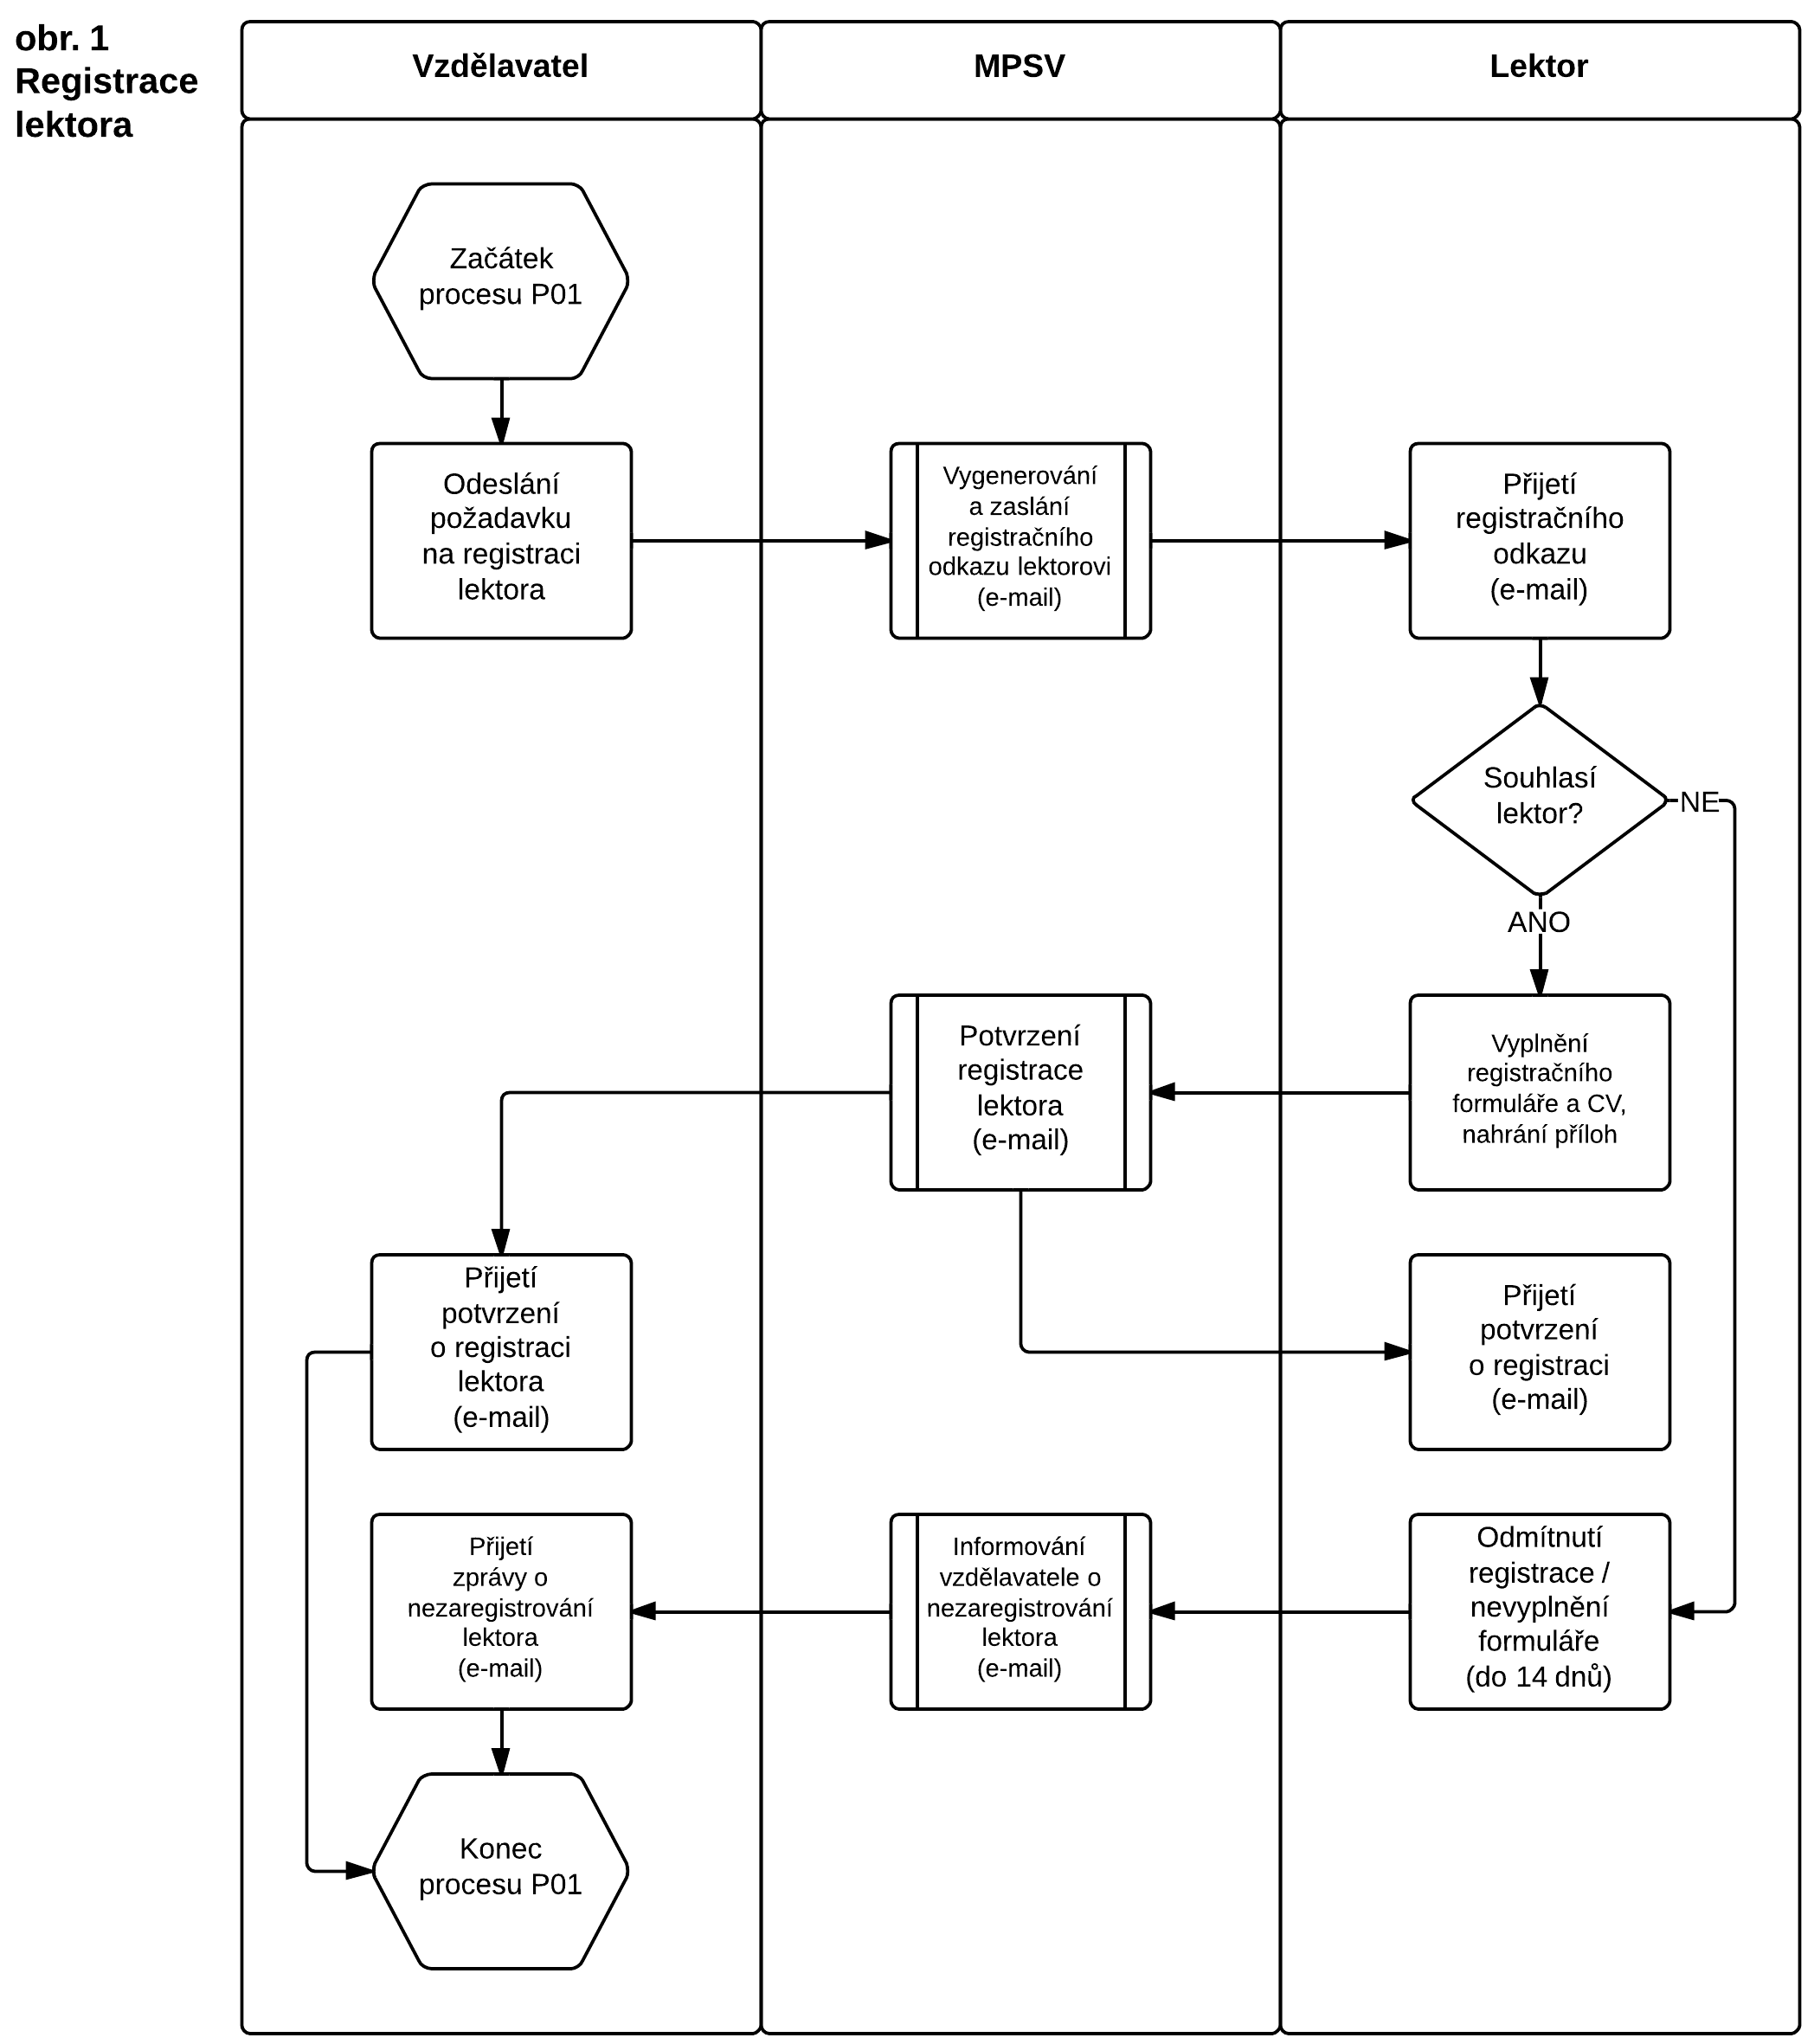

Podání žádosti

Číslo požadavku | Požadavek
C_01 | Pro registrované vzdělavatele bude možné podat žádost o akreditaci, resp. žádost o rozšíření/změnu lektorského týmu, prostřednictvím elektronického formuláře.
C_02 | Vzdělavateli bude umožněno v žádosti zvolit pouze lektory, kteří jsou registrováni.  Vzdělavatel bude mít možnost lektora vyhledat podle jména, příjmení a data narození a odeslat mu požadavek na potvrzení výuky. V požadavku na potvrzení výuky budou uvedeny údaje o vzdělavateli, vzdělávacím programu a předmětech výuky.
C_03 | Vzdělavateli bude umožněno finalizovat a odeslat žádost pouze v případě, že všichni lektoři, kteří jsou v žádosti uvedeni, výuku potvrdili.
C_04 | Vzdělavateli se budou zobrazovat údaje (včetně vložených příloh) pouze o těch lektorech, kteří potvrdili výuku pro některý z jeho vzdělávacích programů.  Údaje o ostatních lektorech se vzdělavateli zobrazovat nebudou.
C_05 | Vzdělavateli systém umožní vyplnit identifikační, kontaktní a popisné údaje a vložit přílohy jako samostatné dokumenty ve standardních formátech.
C_06 | Při zadávání adres vzdělavatele (sídlo, pobočky) IS automaticky doplní krajskou příslušnost z lokálního registru zadavatele. Při nejednoznačném zadání názvu obce (např. v případě shodných názvů obcí) budou nabídnuty možnosti výběru.
C_07 | Aktualizace údajů o adresních místech musí být proveditelná administrátorem z dostupné lokální kopie adresních dat zadavatele.
C_08 | Lektorovi bude umožněno vyplnit identifikační a kontaktní údaje a předdefinovaný formulář pro strukturovaný životopis (CV). Lektor bude mít možnost vkládat přílohy jako samostatné dokumenty ve standardních formátech.
C_09 | Vzdělavateli bude umožněno podávat 2 typy žádostí:  - žádost o akreditaci vzdělávacího programu,  - žádost o rozšíření/změnu lektorského týmu.  Předběžné návrhy formulářů žádostí jsou uvedeny v Přílohách č. 3a a 3b této Specifikace předmětu plnění. (Struktura formulářů a druhy polí budou upřesněny během úvodní detailní analýzy.)  Proškolený administrátor bude mít možnost upravit rozsah formuláře viditelný pro uživatele – nastavit viditelnost skrytých polí formulářů apod.
C_10 | Při opakovaném podávání žádostí bude vzdělavateli umožněno načtení veškerých údajů z kterékoliv z dříve podaných žádostí (předvyplnění polí).
C_11 | Systém umožní k žádosti vkládat přílohy jako samostatné dokumenty ve standardních formátech, popř. vybírat z již uložených příloh (z dříve podaných žádostí).
C_12 | IS umožní uložení rozpracované verze žádosti. Po opětovném přihlášení bude mít vzdělavatel možnost žádost upravovat.  Vzdělavateli bude umožněno stáhnout/tisknout finální žádost a vložené přílohy ve formátu PDF.
C_13 | Po odeslání (podání) finální žádosti systém automaticky vygeneruje potvrzení o podání žádosti s unikátním kódem ve formátu PDF, které si vzdělavatel stáhne/vytiskne.  Podepsané prohlášení vzdělavatel pošle MPSV prostřednictvím datové schránky nebo poštou.
C_14 | Doručenému prohlášení přidělí číslo jednací (č. j.) externí spisová služba nebo podatelna.  Č. j. a datum podání žádosti budou ručně zadány sekretariátem AK na základě unikátního potvrzovacího kódu.
C_15 | V okamžiku zadání č. j. a data podání žádosti IS automaticky doplní datum jednání AK, na kterém bude žádost projednána. Datum jednání AK bude možno ručně změnit.
C_16 | Při přijetí žádosti od vzdělavatele, který podniká na základě živnostenského oprávnění (fyzické a právnické osoby), systém ověří údaje o vzdělavateli proti interní databázi zadavatele (KRK – kontrolní registr klientů) obsahující ověřené údaje ze základních registrů.
C_17 | Sekretariátu AK a hodnotitelům bude umožněno stažení/tisk přijaté žádosti (včetně všech příloh) ve formátu PDF za účelem formální kontroly a vypracování odborného posudku.

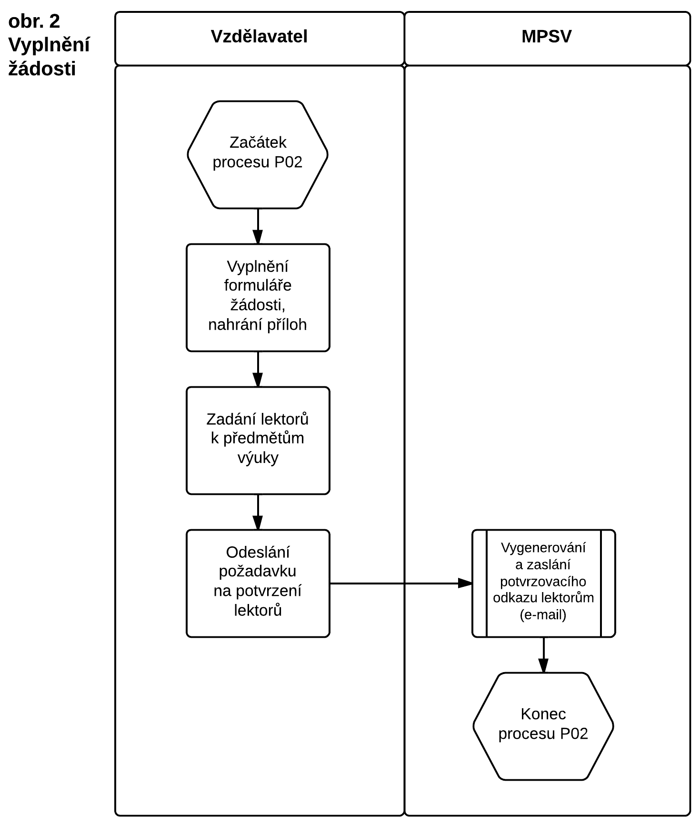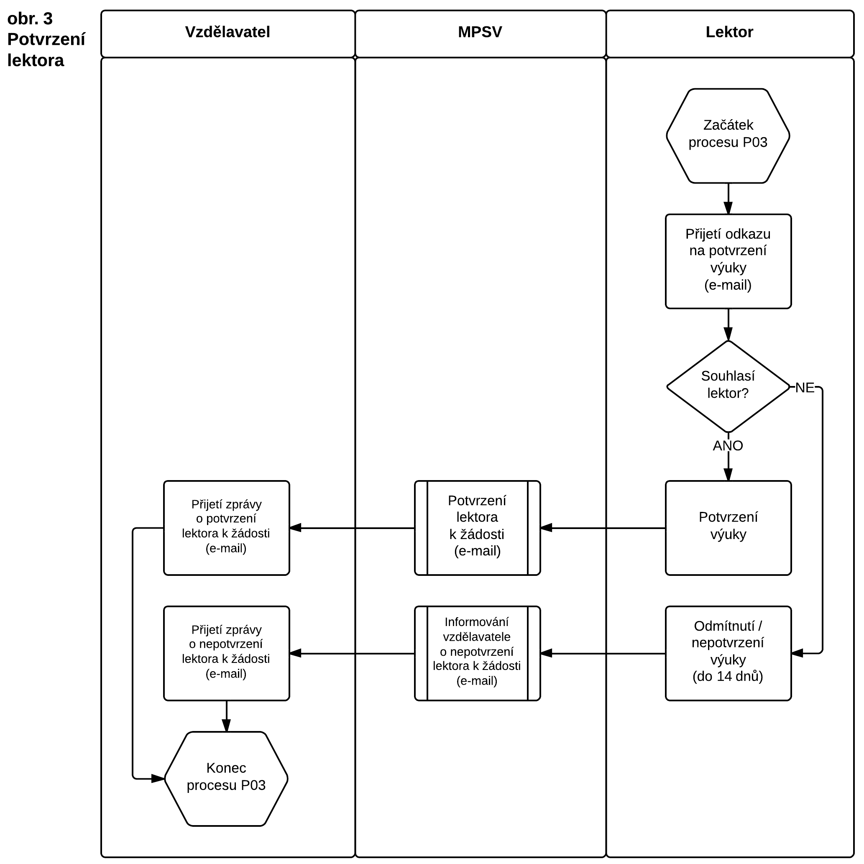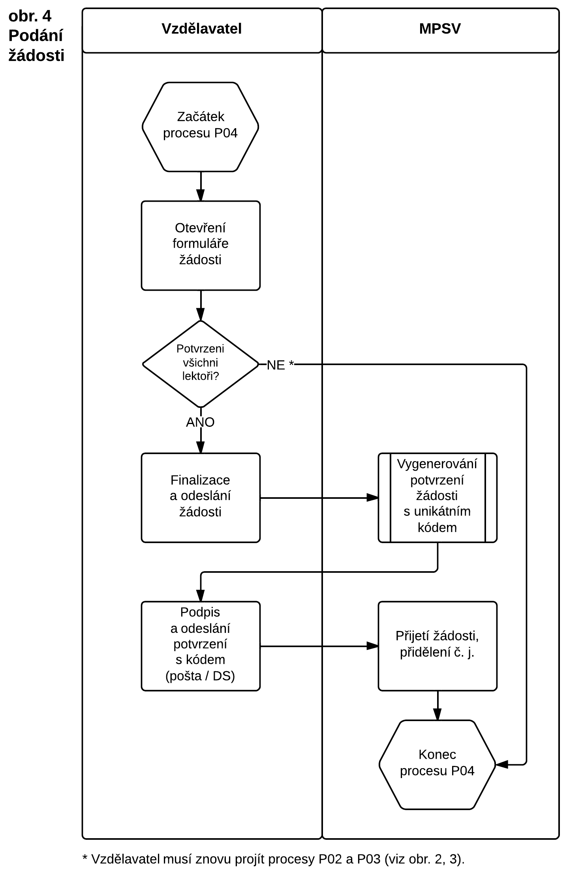

Posouzení žádosti

Číslo požadavku | Požadavek
D_01 | Systém bude obsahovat předdefinované workflow procesy pro postoupení žádosti mezi jednotlivými kroky jejího zpracování.  Žádost bude nabývat minimálně těchto stavů:  - žádost elektronicky podána,  - žádost potvrzena – přiděleno č. j.,  - žádost formálně zkontrolována,  - žádost určena k odstranění formálních nedostatků (do 7 dnů),  - výzva k odstranění formálních nedostatků (do 30 dnů) – přerušení akreditačního řízení usnesením,  - žádost přidělena jednomu nebo více hodnotitelům k vypracování návrhu odborného posudku,  - žádost přidělena jednomu hodnotiteli k vypracování finálního odborného posudku,  - finální odborný posudek vypracován a určen ke schválení,  - žádost určena k doplnění/opravě (do 7 dnů),  - výzva k doplnění/opravě žádosti (do 30 dnů) – přerušení akreditačního řízení usnesením,  - žádost schválena – akreditace udělena,  - žádost zamítnuta.  Všechny kroky workflow schvaluje sekretariát AK.
D_02 | Stav žádosti se bude v uživatelském rozhraní zobrazovat vzdělavateli, který žádost podal.  IS vzdělavateli zobrazí seznam jím podaných žádostí s příslušnými hodnotami stavu.
D_03 | Systém umožní parametrizované nastavení časových lhůt pro jednotlivé fáze procesu.
D_04 | S využitím filtračního nástroje bude možné změnit stav u více žádostí současně (hromadně).
D_05 | V případě zjištění formálních nedostatků sekretariátem AK (hodnota stavu žádosti) bude vygenerován e-mail vyzývající vzdělavatele k odstranění formálních nedostatků (do 7 dnů) a podaná žádost bude znovu zpřístupněna.  Pokud vzdělavatel v požadované lhůtě (7 dnů) formální nedostatky neodstraní, systém vygeneruje usnesení o přerušení akreditačního řízení na 30 dnů (viz obr. 5).
D_06 | V případě přerušení akreditačního řízení (na 30 dnů) z důvodu formálních nedostatků IS automaticky změní datum jednání AK, na kterém bude žádost projednána.  Datum jednání AK bude možno ručně změnit.
D_07 | Systém umožní sekretariátu AK vložit poznámku k podané žádosti, která se zobrazí také vzdělavateli. V případě udělení akreditace (tj. schválení žádosti) poznámka nebude zveřejněna v katalogu.  Sekretariát AK bude moci poznámku přepisovat.
D_08 | IS umožní sekretariátu AK a hodnotitelům vkládat interní poznámky k podané žádosti, ke vzdělavateli a k lektorům. Poznámky se zobrazí pouze sekretariátu AK a hodnotitelům, nikoliv ostatním uživatelům.  Poznámky bude možno doplňovat – budou se zobrazovat s historií.
D_09 | Systém umožní přidělení žádosti k vypracování návrhu odborného posudku jednomu nebo více vybraným hodnotitelům.  Hodnotitele bude možno v případě potřeby změnit, tj. přidělit žádost jinému hodnotiteli.
D_10 | Ke stanovenému datu systém vygeneruje smlouvy o dílo pro jednotlivé hodnotitele, v nichž bude uveden aktuální počet přidělených žádostí za dané období.
D_11 | IS umožní hodnotiteli vstup do elektronického formuláře pro vypracování návrhu odborného posudku přidělené žádosti.
D_12 | Rozpracovaný návrh odborného posudku bude průběžně automaticky ukládán.
D_13 | Hodnotitel bude mít možnost návrh odborného posudku kdykoliv stáhnout/vytisknout ve formátu PDF.
D_14 | Hodnotitel bude moci označit návrh odborného posudku jako vypracovaný.
D_15 | Systém umožní všem hodnotitelům nahlížet do všech podaných žádostí a do návrhů odborných posudků ostatních hodnotitelů, které byly označeny jako vypracované.
D_16 | IS umožní export seznamu žádostí projednávaných na příštím jednání AK se základními údaji (vzdělavatel, vzdělávací program, hodnotitelé).
D_17 | Po schválení finálních odborných posudků sekretariátem AK (hodnota stavu žádostí) systém automaticky vygeneruje příslušné dokumenty a e-maily:  - e-mail vyzývající vzdělavatele k doplnění/opravě žádosti (do 7 dnů),  - rozhodnutí o udělení akreditace,  - rozhodnutí o zamítnutí žádosti.
D_18 | V případě vyzvání k doplnění/opravě žádosti IS vzdělavateli znovu zpřístupní podanou žádost. Všechny změny, které vzdělavatel provede, budou graficky označeny/zvýrazněny.  Pokud vzdělavatel v požadované lhůtě (7 dnů) žádost nedoplní/neopraví, systém automaticky vygeneruje usnesení o přerušení akreditačního řízení na 30 dnů.  Pokud vzdělavatel žádost doplní/opraví, žádost bude opětovně přidělena jednomu hodnotiteli k vypracování finálního odborného posudku a kroky workflow se budou opakovat (viz obr. 6).
D_19 | V případě rozhodnutí o udělení akreditace budou schválené žádosti automaticky zveřejněny v katalogu akreditovaných vzdělávacích programů.
D_20 | IS umožní vydaná rozhodnutí a usnesení vygenerovat do souboru PDF a elektronicky podepsat.
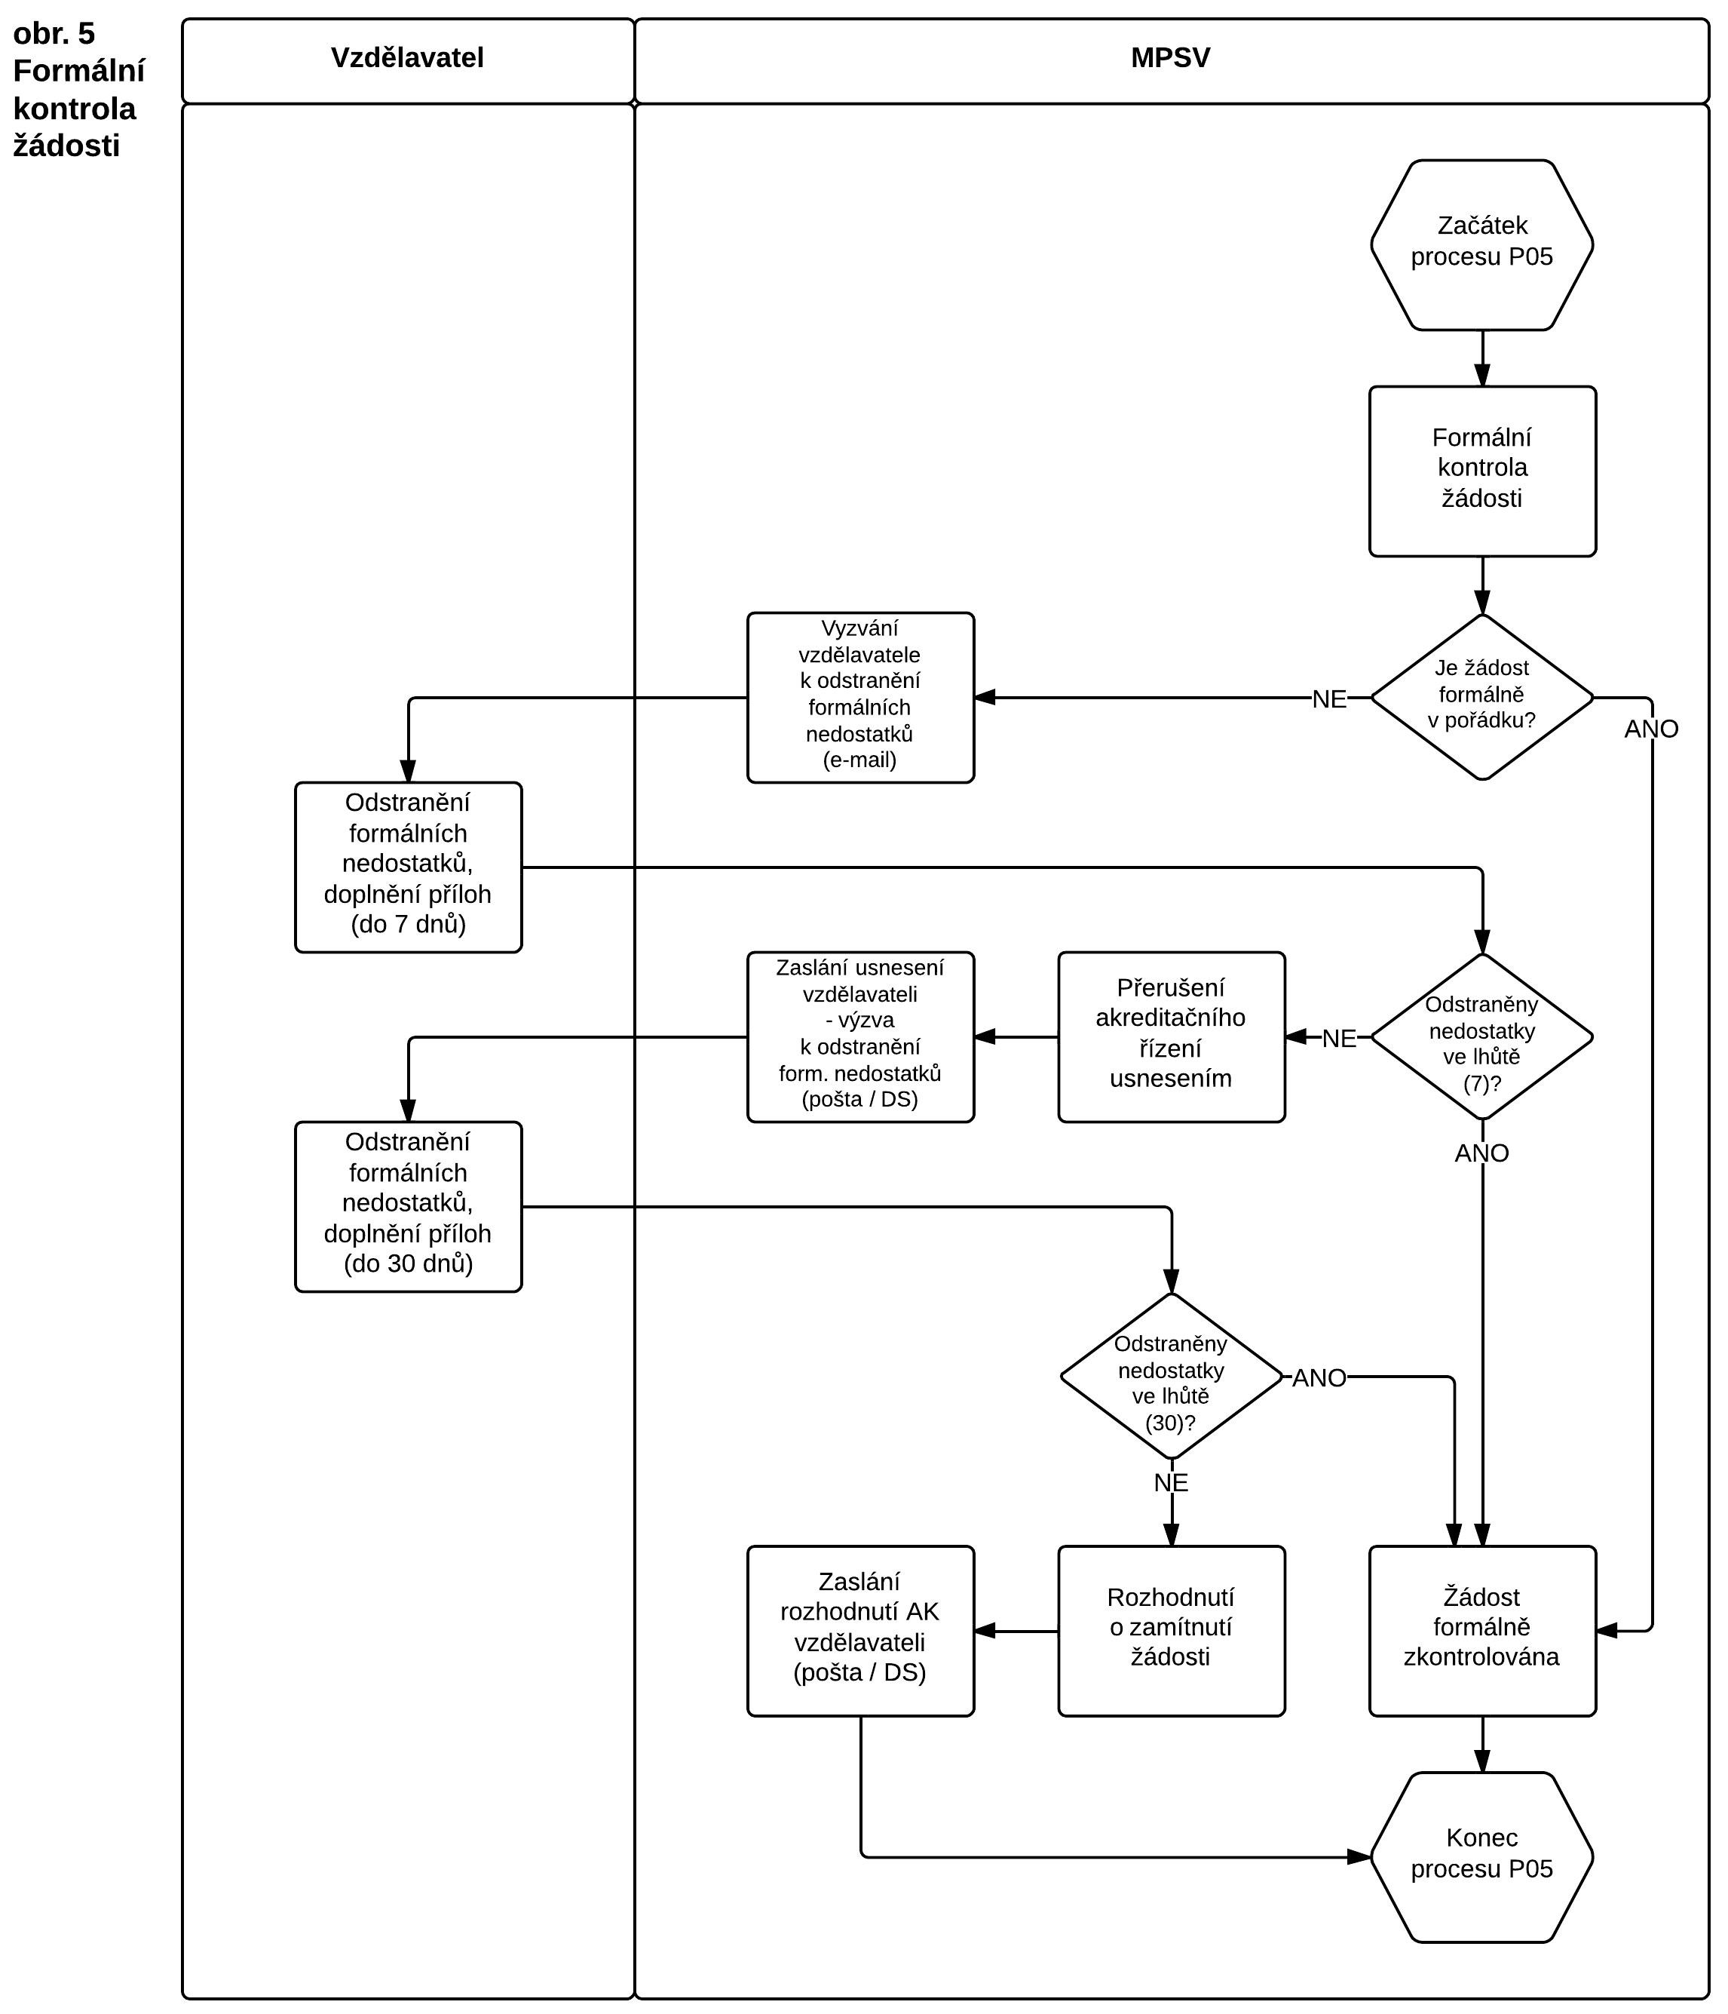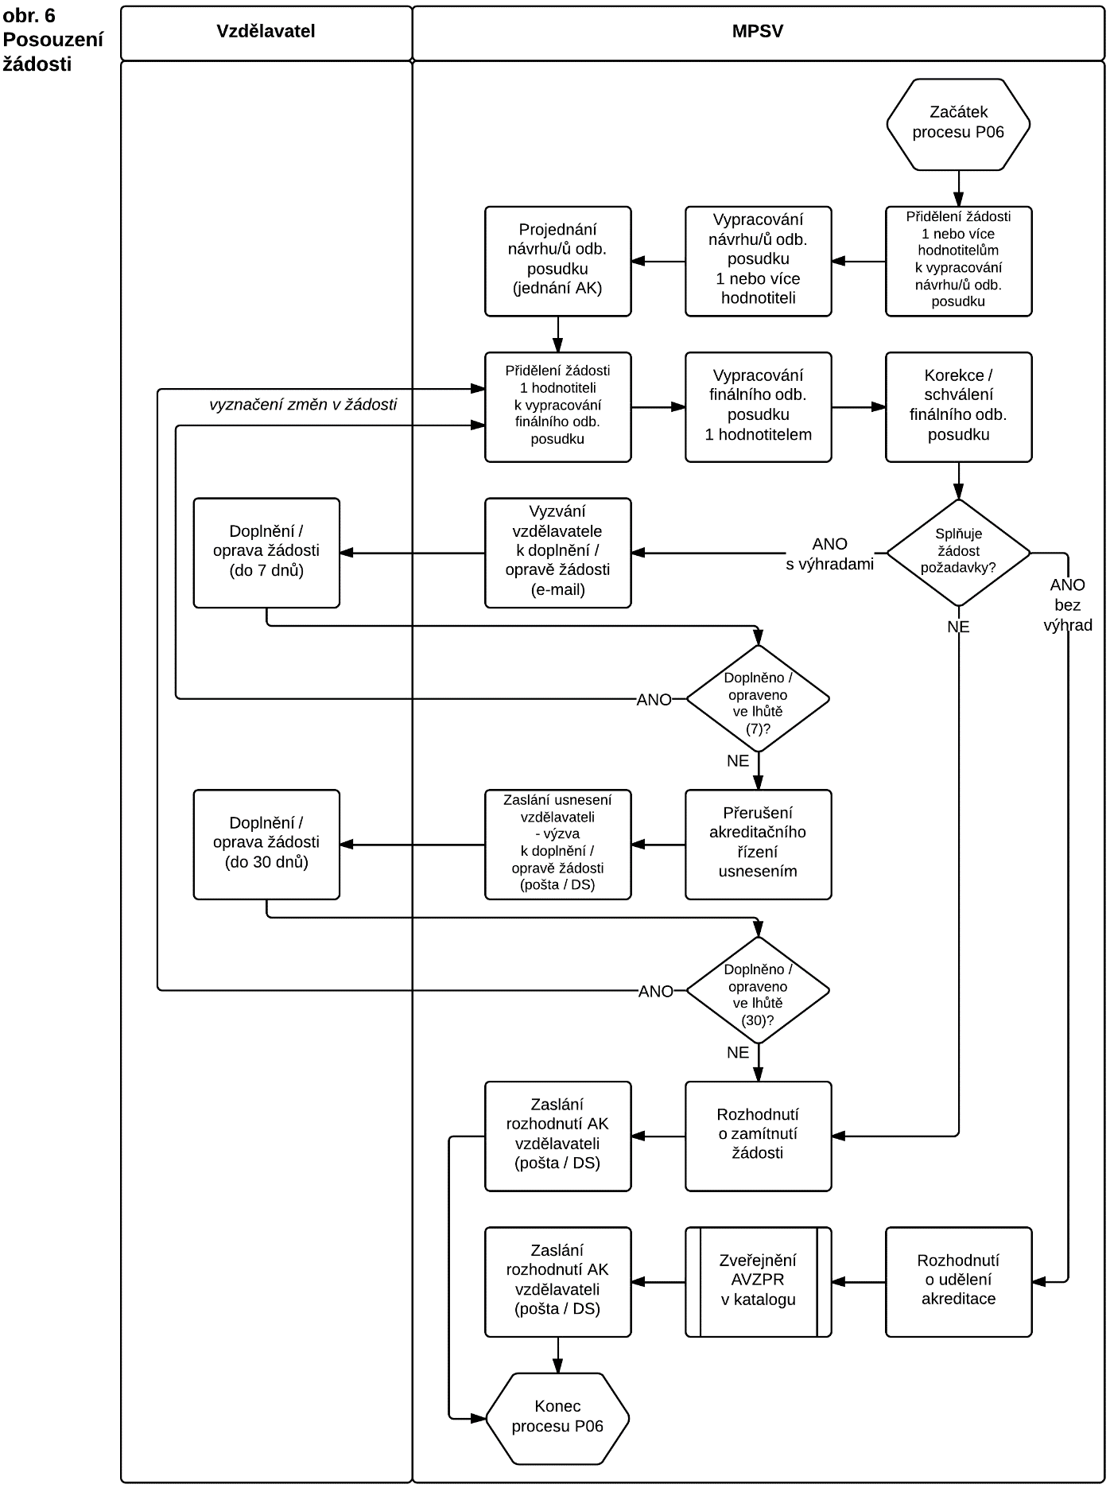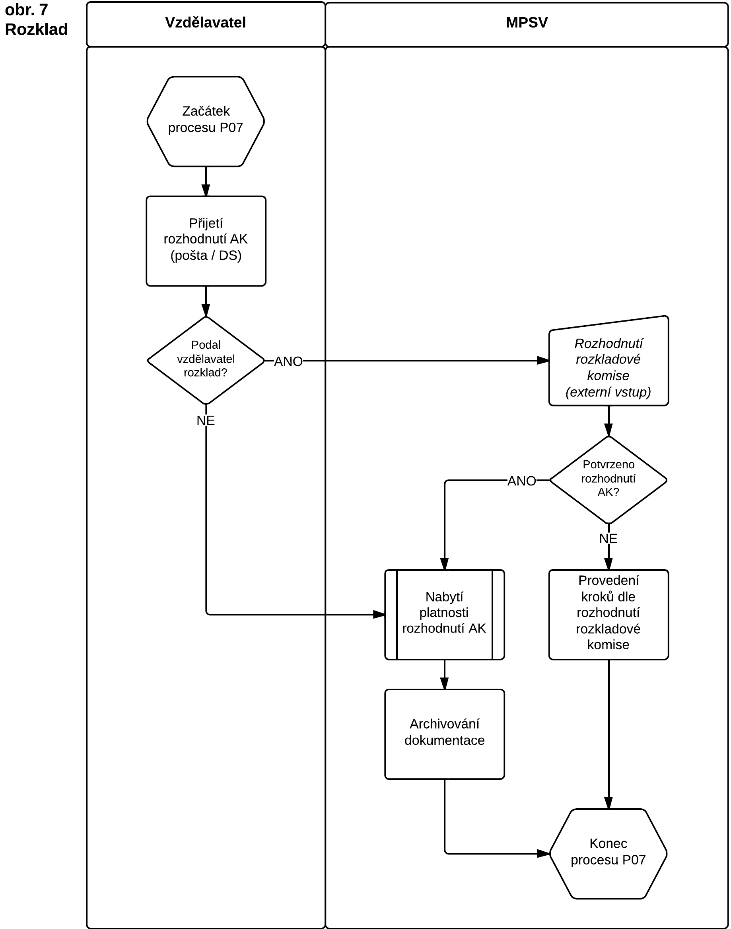

Zveřejnění akreditovaných vzdělávacích programů a kurzů v katalogu

Číslo požadavku | Požadavek
E_01 | Většina údajů ze schválené žádosti o akreditaci bude automaticky zveřejněna v katalogu akreditovaných vzdělávacích programů.  Spolu s údaji o AVZPR budou zobrazeny také vybrané údaje o vzdělavateli a o lektorech.
E_02 | AVZPR bude nabývat minimálně těchto stavů:  - akreditace platná (tohoto stavu nabude automaticky při přechodu žádosti do stavu „žádost schválena – akreditace udělena“),  - akreditace odejmuta (výsledek kontroly),  - uplynutí platnosti akreditace (4 roky).
E_03 | Obsah katalogu bude pravidelně automaticky aktualizován (dle hodnoty stavu AVZPR).
E_04 | Po uplynutí 4 let od udělení akreditace systém automaticky zruší její platnost. Parametr této lhůty bude možné pro nově udělené akreditace změnit.
E_05 | Uplynutí platnosti akreditace se zobrazí v katalogu způsobem, který umožní jednoznačně rozlišit mezi akreditacemi platnými a neplatnými.
E_06 | IS umožní sekretariátu AK do katalogu akreditované vzdělávací programy jednotlivě přidávat, a také označovat AVZPR jako neplatné.
E_07 | Vzdělavatel bude mít možnost ke každému AVZPR přiřadit neomezený počet konkrétních kurzů, které plánuje/realizuje.  U kurzu se budou zobrazovat základní údaje o vzdělavateli (minimálně název, IČ) a o akreditovaném vzdělávacím programu (minimálně název, číslo akreditace, typ programu, počet kreditů).  Údaje o kurzech budou dále obsahovat minimálně tyto položky:  - termín konání,  - místo konání, kraj,  - cena kurzu,  - jména lektorů,  - odkaz na webové stránky,  - zda je kurz otevřený/na objednávku,  - zda kurz je/není akreditován také pro zdravotní sestry,  - zda kurz byl/nebyl realizován,  - popř. důvod nerealizace,  - doplňující informace.
E_08 | Při zadávání místa konání kurzu systém automaticky doplní krajskou příslušnost z lokálního registru zadavatele. Při nejednoznačném zadání názvu obce (např. v případě shodných názvů obcí) budou nabídnuty možnosti výběru.
E_09 | V katalogu budou údaje o kurzech zobrazeny spolu s údaji o AVZPR (dle nastavených filtrů).
E_10 | Pokud byl plánovaný kurz realizován, vzdělavatel označí tuto skutečnost v katalogu a údaje o kurzu se automaticky zobrazí při následném vyplňování výkazů.
E_11 | Pokud plánovaný kurz nebyl realizován, vzdělavatel označí tuto skutečnost v katalogu a uvede důvod nerealizace.
E_12 | U AVZPR bude v katalogu uveden celkový počet dosud realizovaných kurzů.
E_13 | Katalog bude zobrazovat také informace, které budou zadávány sekretariátem AK (např. stručná zpráva z kontroly).
E_14 | V katalogu bude možné vyhledávání/filtrace podle zadaných parametrů AVZPR, podle parametrů kurzu a podle vzdělavatele.
E_15 | Informace uvedené v katalogu bude možné fulltextově prohledávat.

Výkazy a hodnocení absolventů

Číslo požadavku | Požadavek
F_01 | Kurzy, které vzdělavatel zadal a označil jako realizované (viz předcházející kapitola), budou automaticky zobrazeny při vyplňování výkazů.  Do každého výkazu (tj. k jednomu realizovanému kurzu) má vzdělavatel možnost zadat více absolventů, a to buď do připraveného elektronického formuláře (jednotlivě), nebo formou vložené tabulky v předepsaném formátu (XLS, XLSX, CSV) a s přesně stanovenou strukturou a pořadím polí, která bude ke stažení na webových stránkách.
F_02 | Ve výkazech se budou zobrazovat základní údaje o vzdělavateli (minimálně název, IČ), o akreditovaném vzdělávacím programu (minimálně název, číslo akreditace, typ programu, počet kreditů) a o realizovaném kurzu (minimálně termín konání, místo konání, jména lektorů).  Výkazy budou dále obsahovat přinejmenším tyto položky:  - jméno, příjmení a akademický titul absolventa,  - datum a místo narození absolventa,  - e-mailová adresa absolventa,  - registrační číslo vydaného osvědčení od vzdělavatele – IS automaticky přidělí registrační číslo MPSV (pole zůstane nevyplněno v případě, že osvědčení nebylo vydáno),  - datum vydání osvědčení (pole zůstane nevyplněno v případě, že osvědčení nebylo vydáno),  - zda kurz byl/nebyl absolventovi financován úřadem práce (pouze v případě typu programu „kvalifikační kurz pro pracovníky v sociálních službách“),  - zda absolvent vykonal zkoušku v řádném/opravném termínu (pouze v případě typu programu „kvalifikační kurz pro pracovníky v sociálních službách“).
F_03 | Vzdělavatelé budou povinni vkládat výkazy nejpozději do 2 měsíců od realizace kurzu.  Systém umožní zobrazit přehled nedodaných (chybějících) výkazů za zvolené časové období a automaticky e-mailem vyzvat vzdělavatele k jejich doplnění (jednotlivě i hromadně).
F_04 | IS umožní zobrazit přehled vzdělavatelů, kteří ve zvoleném časovém období nezadali žádné kurzy, ani nevložili žádné výkazy, a automaticky jim zaslat e-mail (hromadně).
F_05 | Systém umožní zobrazit statistiky a přehledy absolventů a vydaných osvědčení podle vzdělavatelů, podle akreditovaných vzdělávacích programů a jejich jednotlivých parametrů atd. Statistiky a přehledy bude možno exportovat do standardních formátů.
F_06 | Přehledy absolventů a vydaných osvědčení bude možné fulltextově prohledávat a filtrovat podle všech parametrů výkazu.
F_07 | IS umožní z výkazů generovat sestavy dle zadaných parametrů (viz Příloha č. 3c – Uživatelské sestavy), které bude možno exportovat do standardních formátů.
F_08 | Po vložení výkazů systém automaticky vygeneruje a e-mailem rozešle absolventům jednorázový odkaz pro hodnocení kurzu.
F_09 | Hodnocení absolventů budou vkládána prostřednictvím připraveného formuláře. Hodnocení bude obsahovat bodové hodnocení jednotlivých parametrů kurzu.
F_10 | Z hodnocení všech realizovaných kurzů daného AVZPR bude vypočteno průměrné bodové hodnocení jednotlivých parametrů, které bude v grafické podobě zveřejněno v katalogu (u AVZPR) spolu s údajem o počtu hodnocení.

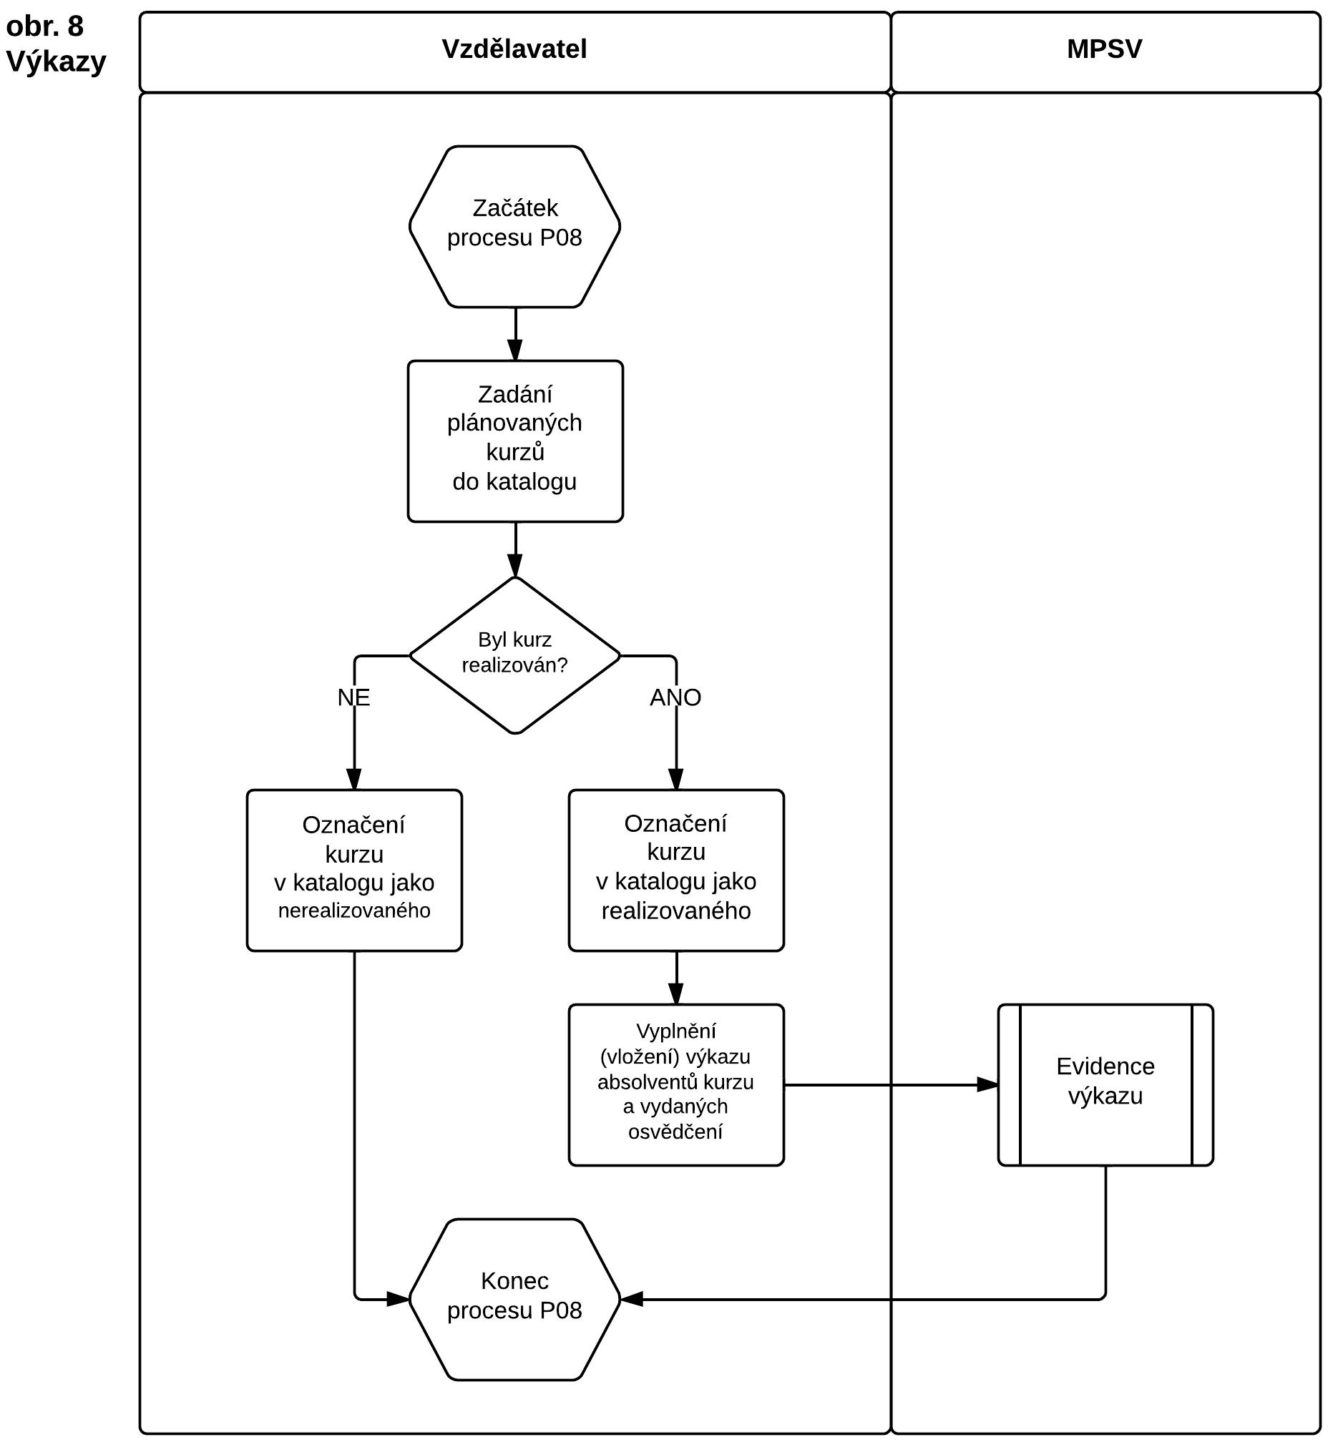
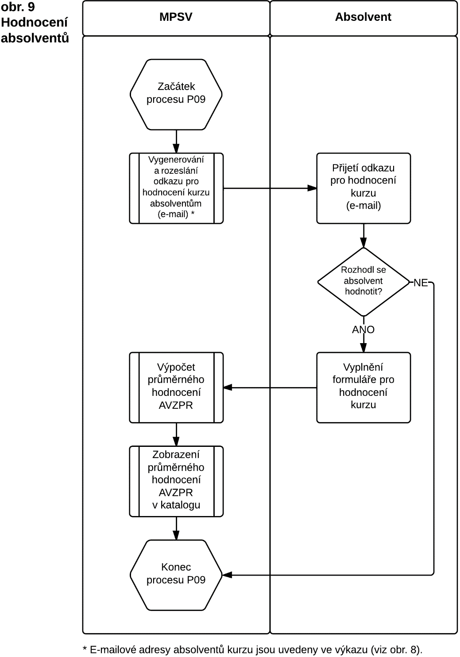

Stížnosti

Číslo požadavku | Požadavek
G_01 | Systém umožní sekretariátu AK vkládat podané stížnosti do připraveného formuláře.
G_02 | U stížností budou evidovány minimálně tyto údaje:  - údaje o osobě, které stížnost podala,  - údaje o vzdělavateli, na kterého byla stížnost podána,  - údaje o AVZPR, kterého se stížnost týká,  - popř. jméno lektora, kterého se stížnost týká,  - datum podání stížnosti,  - důvod stížnosti,  - způsob vyřízení stížnosti,  - doplňující informace.
G_03 | IS umožní vložit přílohy ve formátu PDF.

Kontrola činnosti

Číslo požadavku | Požadavek
H_01 | Systém umožní zobrazení seznamu vytipovaných vzdělavatelů ke kontrole na základě zadaných kritérií, k nimž budou patřit zejména:  - celkový počet akreditovaných vzdělávacích programů vzdělavatele,  - celkový počet absolventů kurzů, které vzdělavatel pořádal v zadaném období,  - typ programů, které vzdělavatel pořádá,  - zbývající doba platnosti akreditace vzdělávacích programů vzdělavatele,  - regionální působnost vzdělavatele (kraj),  - celkový počet podaných žádostí vzdělavatele, které byly určeny k doplnění,  - celkový počet podaných žádostí vzdělavatele, které byly zamítnuty,  - celkový počet lektorů, s nimiž vzdělavatel spolupracuje,  - celkový počet podaných žádostí o rozšíření/změnu lektorského týmu vzdělavatele,  - procento neúspěšných absolventů kurzů vzdělavatele,  - celkový počet odejmutých akreditací vzdělavatele,  - počet podaných stížnosti na vzdělavatele/AVZPR,  - příznaky pro kontrolu vzdělavatele zadané sekretariátem AK,  - příznaky pro kontrolu AVZPR zadané sekretariátem AK.
H_02 | IS umožní sekretariátu AK zadávat příznaky pro kontrolu vzdělavatele a příznaky pro kontrolu AVZPR.
H_03 | Systém umožní sekretariátu AK vkládat interní poznámky ke vzdělavateli a k AVZPR týkající se kontroly. (Poznámky se nebudou zobrazovat ostatním uživatelům.)
H_04 | IS umožní zadání nálezů z kontroly do připraveného formuláře kontroly, který bude obsahovat minimálně:  - číslo kontroly a pověření,  - údaje o vzdělavateli,  - údaje o kontrolovaných AVZPR,  - datum a místo kontroly,  - jméno inspektora / jména inspektorů (sekretariát AK),  - předmět kontroly,  - kontrolované období,  - kontrolní zjištění,  - výsledek kontroly,  - stručnou zprávu z kontroly (část určená ke zveřejnění),  - další informace.
H_05 | Systém vygeneruje protokol z kontroly ve formátu PDF, který bude zaslán kontrolovanému vzdělavateli.
H_06 | Část protokolu (stručná zpráva z kontroly) bude zveřejněna v katalogu.
H_07 | V případě vydání rozhodnutí (rozhodnutí o námitkách, rozhodnutí o odejmutí akreditace) IS vygeneruje příslušné dokumenty ve formátu PDF.
H_08 | V případě e-mailové komunikace s kontrolovaným vzdělavatelem (informace o uložených opatřeních, akceptace realizovaných opatření apod.) systém vygeneruje příslušné e-maily.
H_09 | V seznamu kontrol bude možno vyhledávat a filtrovat minimálně podle následujících kritérií:  - vzdělavatel (název, IČ),  - kontrolovaný AVZPR (název, číslo akreditace),  - datum kontroly,  - jméno inspektora,  - výsledek kontroly.

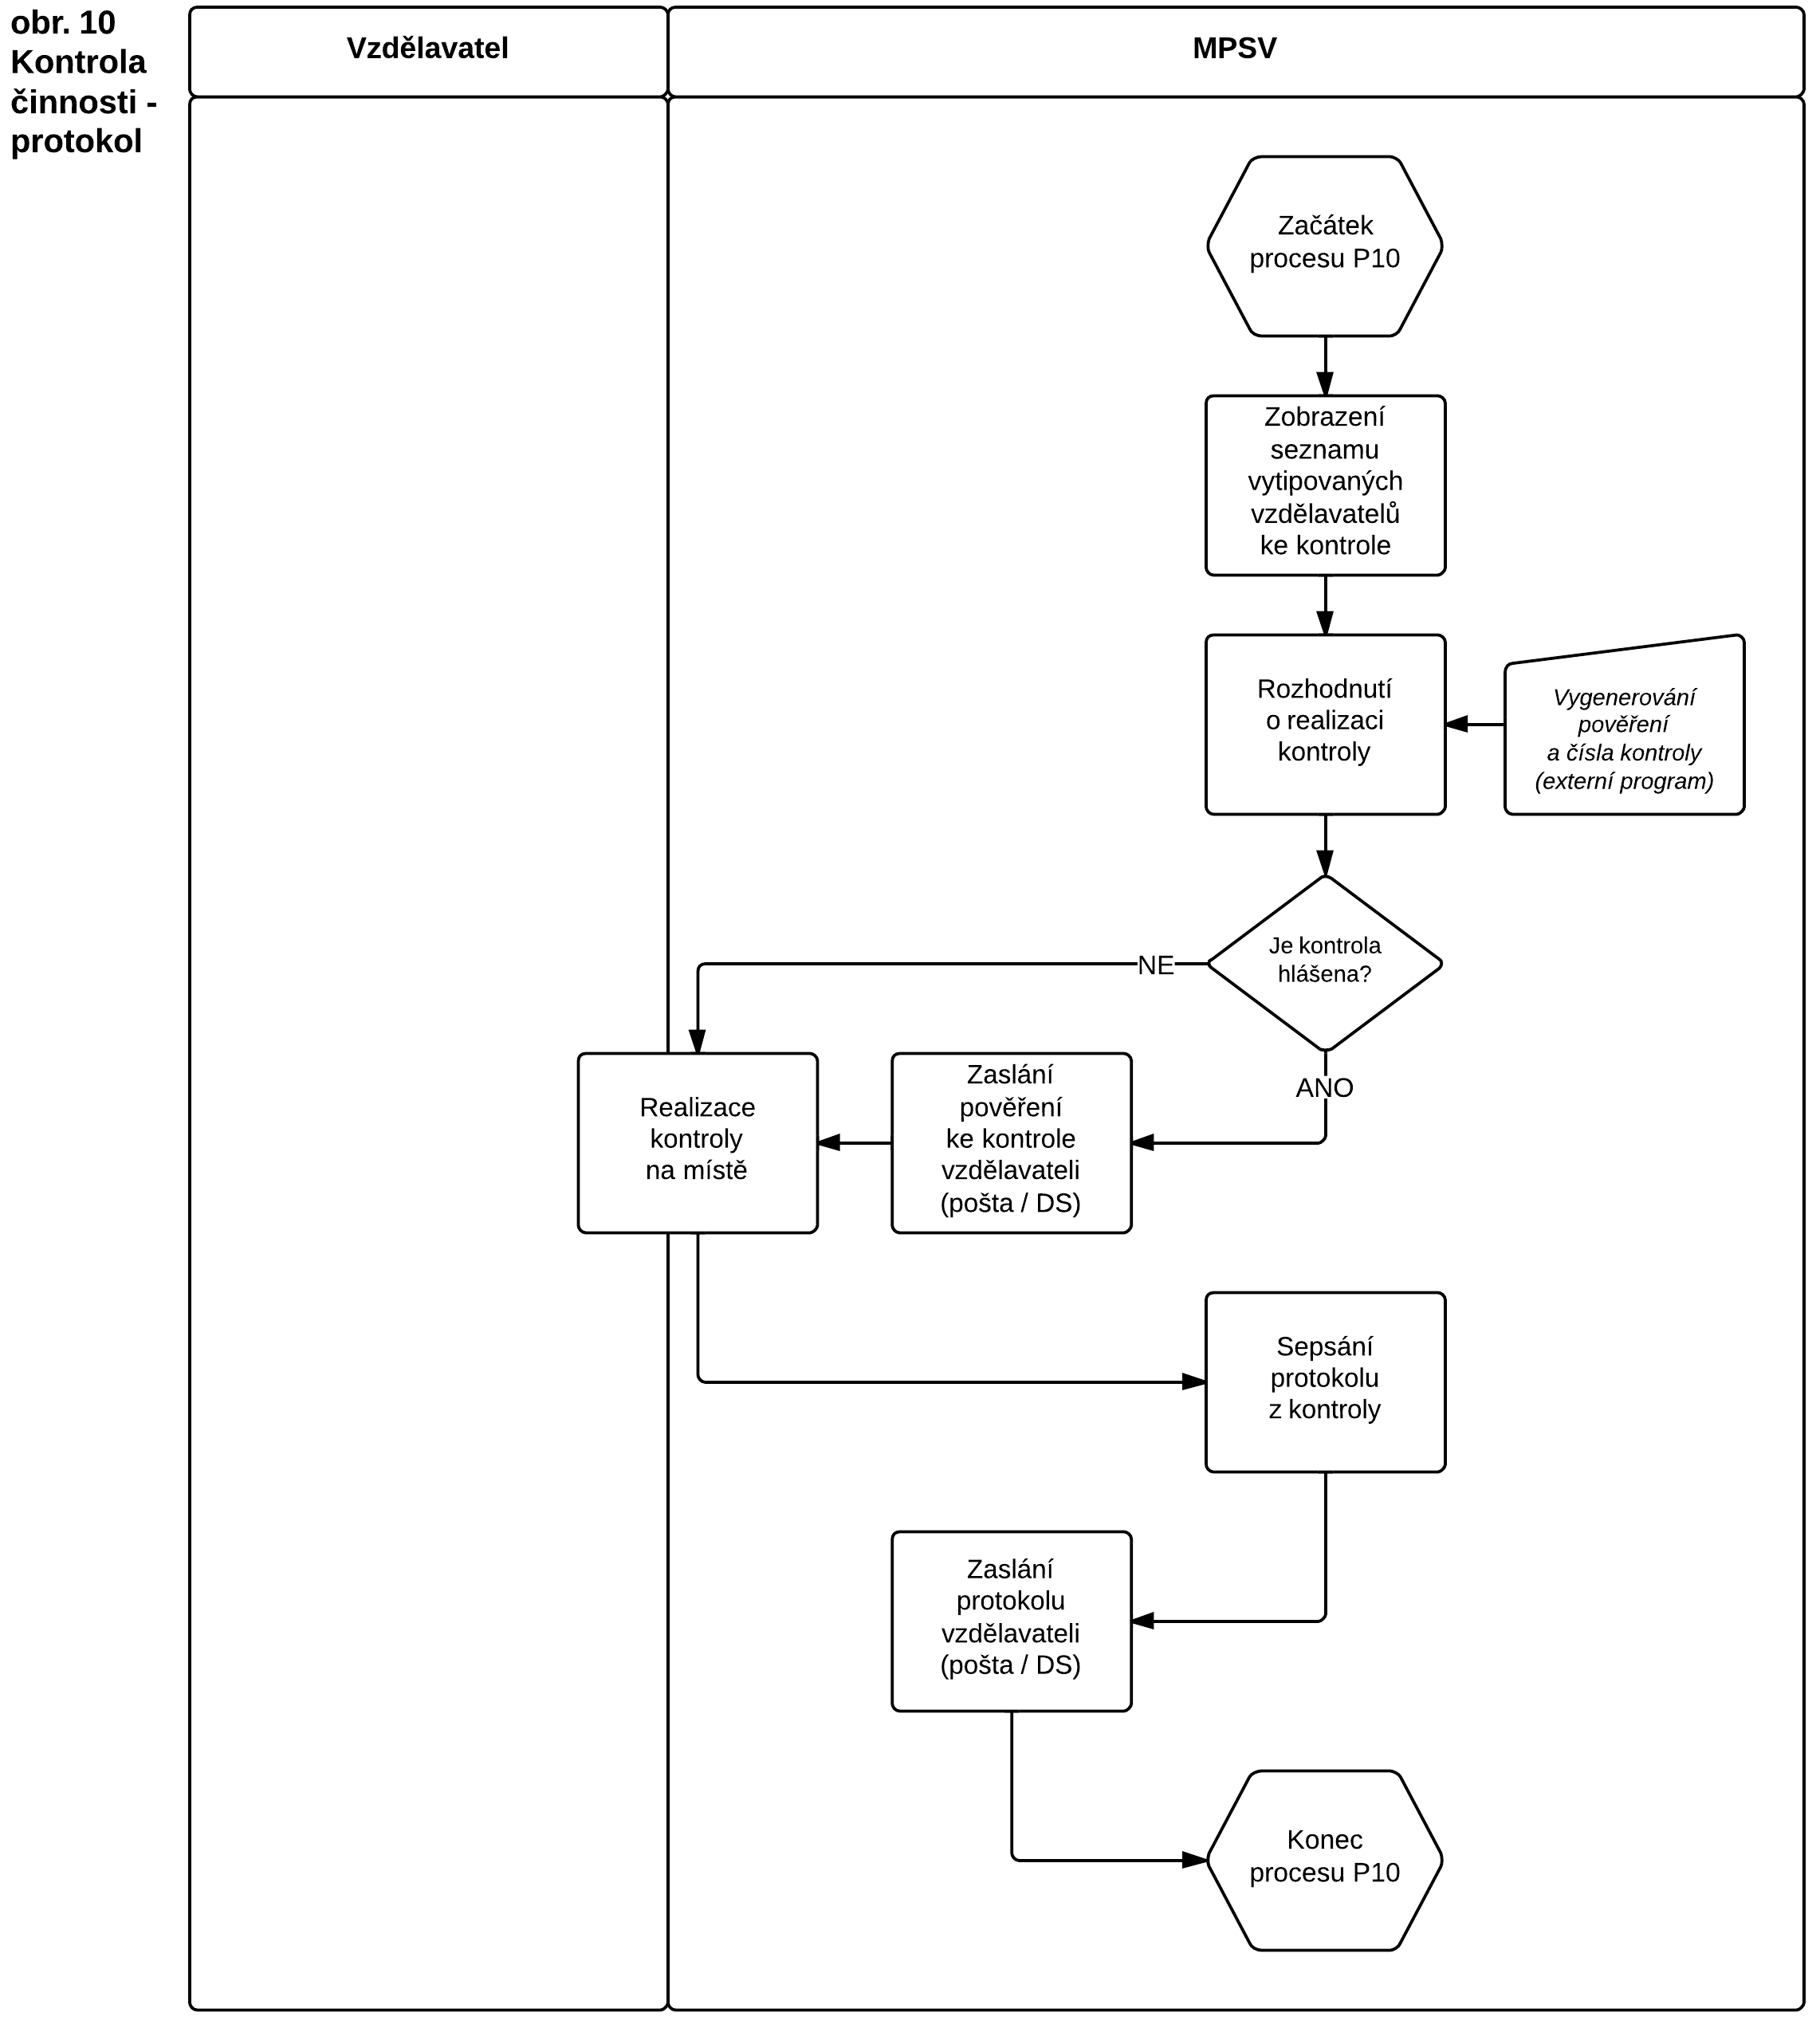
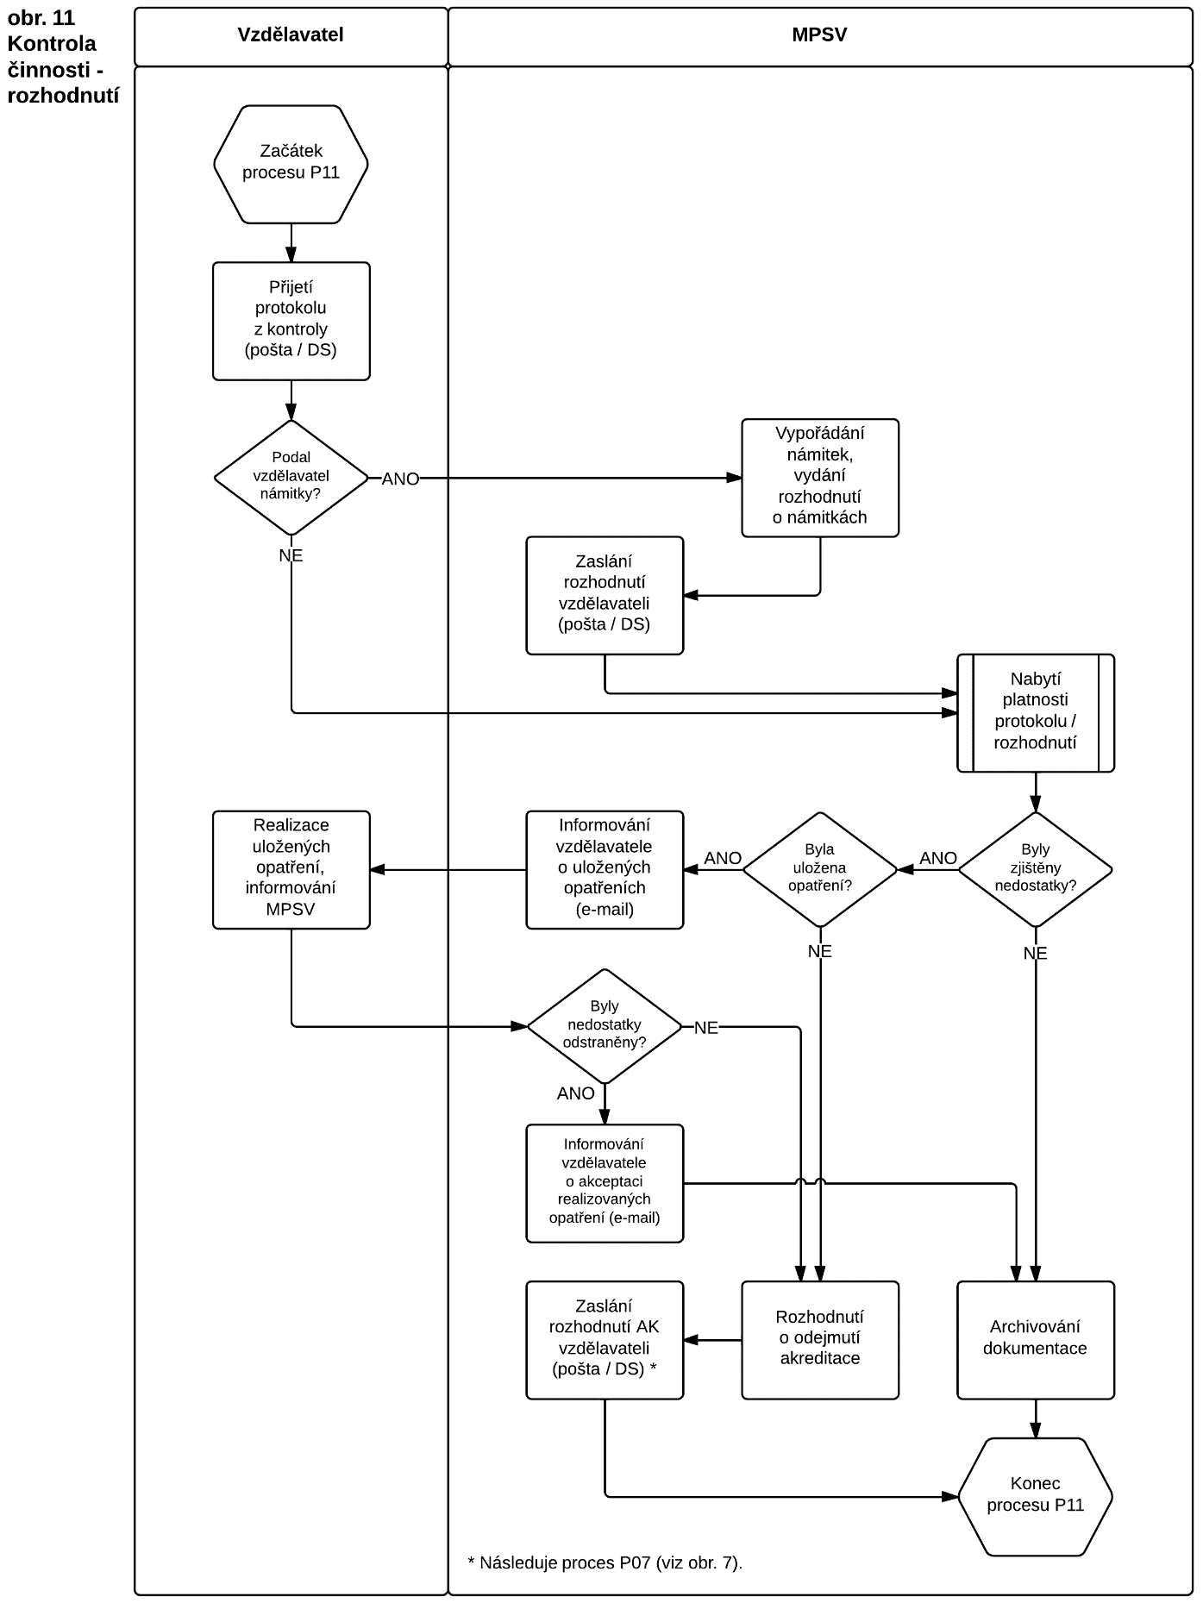

Knihovna metodických informací a dokumentů

Číslo požadavku | Požadavek
I_01 | Knihovna metodických informací a dokumentů bude obsahovat materiály dostupné jednotlivým skupinám uživatelů.
I_02 | Odkazy na dokumenty budou umístěny na webových stránkách.
I_03 | Knihovna bude zahrnovat jak aktuální dokumenty, tak dokumenty historické.
I_04 | Všechny uložené dokumenty bude možno stahovat/zobrazit ve formátu PDF, vybrané dokumenty také ve formátu DOCX.
I_05 | Dokumenty budou vkládány proškoleným administrátorem a/nebo sekretariátem AK.

Správa uživatelských účtů

Číslo požadavku | Požadavek
J_01 | Systém bude podporovat obnovu hesla v případě jeho zapomenutí.
J_02 | Pro přístup k funkcím, které vyžadují registraci, bude vyžadováno přihlášení registrovaného uživatele formou uživatelského jména a hesla přes zabezpečené připojení (protokol HTTPS).
J_03 | IS bude obsahovat administrativní nástroj pro správu uživatelských účtů, umožňující minimálně vytvoření, editaci, mazání, změnu uživatelských rolí apod.

Notifikace uživatelů

Číslo požadavku | Požadavek
K_01 | Systém upozorní vzdělavatele v uživatelském rozhraní a e-mailem na blížící se konec lhůty pro odstranění formálních nedostatků, resp. pro doplnění/opravu žádosti (7 dnů / 30 dnů).
K_02 | V případě, že vzdělavatel nedodrží 7denní lhůtu pro odstranění formálních nedostatků, resp. pro doplnění/opravu žádosti, IS v uživatelském rozhraní upozorní sekretariát AK na tuto skutečnost a vygeneruje usnesení o přerušení akreditačního řízení (na 30 dnů).
K_03 | V případě přerušení akreditačního řízení usnesením systém opakovaně upozorní v uživatelském rozhraní sekretariát AK na blížící se konec 30denní lhůty a automaticky prodlouží lhůtu pro vydání rozhodnutí o 30 dnů.
K_04 | V případě, že vzdělavatel nedodrží 30denní lhůtu pro odstranění formálních nedostatků, resp. pro doplnění/opravu žádosti, IS v uživatelském rozhraní upozorní sekretariát AK na tuto skutečnost a vygeneruje rozhodnutí o zamítnutí žádosti.
K_05 | Systém upozorní hodnotitele v uživatelském rozhraní, že mu byly přiděleny žádosti k vypracování návrhu odborného posudku.  Na přidělení nových žádostí bude hodnotitel upozorněn také 1x denně e-mailem.
K_06 | Hodnotitel bude v uživatelském rozhraní opakovaně upozorňován na blížící se termín jednání AK.  24 hodin před jednáním AK bude hodnotitel upozorněn také e-mailem.
K_07 | Pokud hodnotitel neoznačil všechny návrhy odborných posudků přidělených žádostí jako vypracované, bude 48 hodin před jednáním AK na tuto skutečnost upozorněn v uživatelském rozhraní i e-mailem.
K_08 | Hodnotitel bude v uživatelském rozhraní opakovaně upozorňován na blížící se termín pro vypracování finálních odborných posudků přidělených žádostí.  24 hodin před termínem bude hodnotitel upozorněn také e-mailem.
K_09 | Sekretariát AK bude v uživatelském rozhraní opakovaně upozorňován na blížící se termín pro vydání rozhodnutí k podané žádosti.
K_10 | Vzdělavatel bude v uživatelském rozhraní opakovaně upozorňován na blížící se termín (popř. na uplynutí termínu) pro pravidelné odevzdávání výkazů.
K_11 | V případě nedodání výkazů bude vzdělavatel opakovaně (1x denně) upozorněn e-mailem na uplynutí termínu pro odevzdávání výkazů.
K_12 | IS bude opakovaně (v definovaném předstihu) upozorňovat vzdělavatele na blížící se termín uplynutí platnosti akreditace – v uživatelském rozhraní i e-mailem.

Přehledy a uživatelské sestavy
Přehledem se rozumí zobrazení všech položek v uživatelském rozhraní ve formě tabulky.
Příklady uživatelských sestav jsou uvedeny v Příloze č. 3c – Uživatelské sestavy.

Číslo požadavku | Požadavek
L_01 | Systém umožní přímo v uživatelském rozhraní zobrazit a dále filtrovat minimálně tyto přehledy:  - vzdělavatelé,  - lektoři,  - žádosti,  - hodnotitelé,  - odborné posudky,  - rozhodnutí a usnesení AK,  - akreditované vzdělávací programy (AVZPR),  - kurzy,  - výkazy, resp. absolventi kurzů,  - kontroly,  - stížnosti.
L_02 | V uvedených přehledech bude možno vyhledávat/filtrovat dle všech parametrů, které jsou součástí přehledu.
L_03 | Uvedené přehledy bude možné fulltextově prohledávat.
L_04 | IS bude obsahovat nástroj pro vytváření uživatelských sestav.
L_05 | Všechny sestavy bude možno měnit podle požadovaných parametrů (např. podle časového intervalu, parametrů žádosti, parametrů AVZPR, parametrů kurzu, parametrů výkazu apod.).

Obecné požadavky

Číslo požadavku | Požadavek
M_01 | U jednotlivých polí formulářů bude uvedena stručná nápověda, např. ve formě kontextové nápovědy.
M_02 | Při zadávání budou údaje ověřovány – systém bude automaticky provádět kontrolu vyplněných polí (např. zda je v poli „IČ“ zadáno číslo apod.).
M_03 | Před odesláním vyplněných formulářů bude IS automaticky kontrolovat úplnost vyplněných polí a vložení povinných příloh.
M_04 | Vzdělavatelům a lektorům bude umožněno vkládat přílohy ve standardních formátech. Systém umožní kontrolu maximální přípustné velikosti příloh.
M_05 | IS umožní požadované výstupy exportovat minimálně do formátů PDF, XLSX, CSV, XML.
M_06 | Systém umožní hromadné rozesílání e-mailových zpráv vybraným uživatelům (např. všem vzdělavatelům, kteří během posledních 5 let podali žádost o akreditaci, apod.).

Specifikace technických a bezpečnostních požadavků

Číslo požadavku | Požadavek
N_01 | Dodavatel zajistí bezpečnost přístupu, sledování bezpečnostních incidentů a jejich řešení v rámci poskytování služby.
N_02 | Dodavatel zajistí v rámci akceptačních testů úspěšné provedení bezpečnostního testování dle standardu MPSV Testování aplikací (viz Příloha č. 3g).
N_03 | Akceptace řešení bude probíhat v několika fázích:  1) akceptace cílového konceptu – výstupu úvodní analýzy,  2) akceptace nasazeného řešení před migrací do produkčního prostředí.  Bod 2) se bude skládat z těchto testů: zátěžové testy, integrační testy, UAT testy, bezpečnostní testy, zátěžové a integrační testy. Testovací scénáře navrhuje dodavatel v rámci své součinnosti.
N_04 | Způsob akceptace je uveden ve standardu MPSV Testování aplikací (viz Příloha č. 3g). Maximální počet chyb pro akceptaci je: Kritická a velká - 0, Střední - 2, Malá - 5.
N_05 | Služby musejí být poskytovány v souladu s předmětem zakázky uvedeném v kapitole 2 tohoto dokumentu a s Přílohou č. 3i – Dopad úrovně kvality poskytovaných Služeb na výši plateb.
N_06 | V rámci akceptace je dodavatel povinen projít oponenturou ICT MPSV (viz Příloha č. 3j – Pravidla oponentních řízení).
N_07 | Dodavatel zajistí, že budou splněny veškeré další úkony vedoucí k zajištění technického provozu služby po celou dobu trvání smlouvy, a to jako součást ceny nabízeného plnění po dobu 5 let od ukončení projektu.
N_08 | Dodavatel musí při poskytování služby splnit požadavky standardu dokumentace uvedeného v Příloze č. 3h – Aplikační dokumentace.

Specifikace cílového prostředí

Číslo požadavku | Požadavek
O_01 | Dodavatel provede deployment aplikace do prostředí datového centra MPSV. V rámci své nabídky provede specifikaci nutného HW a SW, tj. kolik serverů, včetně jejich parametrů, a jaký OS, případně DB předpokládá.
O_02 | Součástí řešení dodavatele je i exit plán, včetně návrhu exportu dat, popisu datových modelů v rámci provozní dokumentace a definice součinnosti při přechodu na potenciální resortní portál.
O_03 | Autentizace interních uživatelů bude probíhat pomocí interního ActiveDirectory MPSV, případně LDAP.
O_04 | Externí uživatelé (bez kontraktu/smlouvy) musejí být řešeni mimo AD v samostatné DB, která jim umožní autentizaci.
O_05 | Aplikace/systém, který je nabízeným řešením dodavatele, musí mít vícevrstvou architekturu s minimálně prezentační a aplikační / datovou vrstvou. Architektura aplikace/systému musí umožnit provoz prezentační vrstvy na oddělených serverech (HW či virtuálních).
O_06 | Součástí řešení ze strany dodavatele je návrh mechanismů tvorby záloh a archivu a poskytnutí součinnosti pro implementaci těchto mechanismů v rámci provozu.

Implementační projekt

Číslo požadavku | Požadavek
Q_01 | Dodavatel zpracuje tzv. implementační projekt, který bude obsahovat popis nasazování systému. Implementační projekt musí projít standardním oponentním řízením dle pravidel MPSV (viz Příloha č. 3j – Pravidla oponentních řízení).
Q_02 | Implementační projekt obsahuje zpracování podrobného návrhu realizace navrženého technického řešení s popisem postupu jednotlivých kroků, nezbytných k dosažení cílového stavu.  Implementační projekt obsahuje zpracování návrhu postupu implementace řešení s využitím dostupných informací o prostředí zadavatele, včetně konečného stanovení všech prací potřebných k realizaci a upřesnění všech potřebných parametrů prvků na úrovni detailu nezbytných k realizaci. Součástí této dílčí etapy je stanovení podrobného časového plánu realizace a délka trvání jednotlivých kroků.  Úroveň detailu je taková, že jsou jednoznačně určeny všechny práce na úrovni potřebné k realizaci cílového stavu, ověření jeho kvality a předání v konkrétních podmínkách.  Návrh postupu implementace pracuje s riziky spojenými se zvládnutím běžných nepříznivých situací, komplikací, výpadků a poruch.  Implementační projekt tak musí nutně obsahovat následující kapitoly:  - Popis zadání, který musí obsahovat definici cílů daného projektu,  - Manažerský souhrn, který bude obsahovat minimálně:  - souhrn všech cílů a způsobů dosažení daných cílů,  - manažerský popis přínosů daného řešení,  - manažerský popis způsobu implementace,  - popis jednotlivých fází implementace,  - Popis celkové organizace implementace – musí projekt rozdělit do jednotlivých fází a ke každé fázi přiřadit správné implementační kroky; v každé fázi musí být uvedeno, jak váže na předchozí fáze, jaký má vliv na uživatele, zda bude znamenat nějaký výpadek,  - Celkový harmonogram,  - Seznam akceptačních testů,  - Návrh akceptačního protokolu,  - Popis implementace obsahující:  - popis implementačních kroků pro všechny fáze,  - každý krok musí minimálně obsahovat:  - podrobný popis činnosti (minimálně ve formě tabulky, která obsahuje všechny parametry, které budou v daném kroku nastaveny),  - kdo daný implementační krok provádí,  - jakou součinnost v rámci tohoto kroku dodavatel vyžaduje,  - Akceptační testy:  - pro každou část řešení musí být minimálně jeden akceptační test,  - každý akceptační test musí obsahovat cíl testu, způsob provedení testu, očekávaný správný výsledek,  - test musí být psán tak, aby jej mohl provést zaměstnanec zadavatele,  - Popis způsobu zajištění rutinního provozu,  - Požadované součinnosti na stranu MPSV a ostatní subdodavatele,  - Seznam zkratek a pojmů a jejich vysvětlení,  - Seznam použité literatury.  Tato dílčí etapa projektové činnosti je ukončena akceptací dokumentu „Implementační projekt“ dle pravidel oponentního řízení, včetně akceptace postupu realizace a plánu součinnosti, postupu akceptace a postupu ukončení projektu. Odsouhlasený dokument je základem pro následující etapu realizační činnosti.

Přílohy Specifikace předmětu plnění
Příloha č. 3a: Žádost o akreditaci vzdělávacího programu
Příloha č. 3b: Žádost o rozšíření/změnu lektorského týmu
Příloha č. 3c: Uživatelské sestavy
Příloha č. 3d: Úvodní migrace dat
Příloha č. 3e: Struktura historických dat
Příloha č. 3f: Požadavek na vytvoření virtuálních serverů
Příloha č. 3g: Testování aplikací
Příloha č. 3h: Aplikační dokumentace
Příloha č. 3i: Dopad úrovně kvality poskytovaných Služeb na výši plateb
Příloha č. 3j: Pravidla oponentních řízení
Příloha č. 3k: Bezpečnost aplikací

